Gestionarea datelor unor biblioteci

**1. Prezentați pe scurt baza de date (utilitatea ei).**

În acest proiect, modelul de date va gestiona informați legate de organizarea si funcționarea unor biblioteci. Fiecare bibliotecă oferă accesul la cărțile ei, prin intermediul împrumutului, fiecărui membru al ei. Membri unei biblioteci sunt nevoiți sa dețină un permis de intrare pentru fiecare bibliotecă la care sunt înscriși.

Fiecare bibliotecă poate face o comandă, de la unul din furnizori care lucrează cu o editură. O editură poate lucra cu mai mulți furnizori.

Cărțile sunt catalogate după tipuri (ex: Cărți de poezii, Cărți pentru copii, Cărți științifice, etc), iar fiecare dintre aceste cărți se impart în subtipuri (ex: Cărți științifice despre biologie, matmatică, informatică etc).

Acest model este util deoarece ține evidența cărților împrumutate, comenzilor, membrilor și catalogarea cărților.

Modelul de date respectă anumite restricți de funcționare:

- Fiecare carte trebuie să aibă o editură.

- O carte are un singur autor.

- Un membru al biblioteci are un singur permis de intrare pentru o bibliotecă.

- Un membru nu poate împrumuta o carte fără permisul de intrare specific biblioteci din care dorește să împrumute.

- Un membru nu poate împrumuta aceeași carte de mai multe ori în aceeași zi.

- Un furnizor și o editură se află la o singură locație.

- Un angajat poate sa conducă o singură bibliotecă.

- Toate adresele se află în România.

- O carte poate avea un tip și mai multe subtipuri.

- Presupunem că nu există autori cu același tuplu de nume și prenume

**Entități**

Pentru modelul de date referitor la gestiunea unor biblioteci, structurile ANGAJATI, BIBLIOTECI, FUNCTII, SUBTIPURI, AUTORI, CARTI, ADRESE, PERMIS_DE_INTRARE, COMENZI, FURNIZORI, EDITURI, CITITORI reprezintă entități.

ANGAJATI = persoane care se ocupă cu funcționarea propiu-zisă a unei biblioteci. Cheia primară este *angajat_id.*

FUNCTII = funcțiile pe care le pot avea angajații unei biblioteci. Cheia primară este *functie_id.*

BIBLIOTECI = clădirea special amenajată pentru stocarea cărților. Aceasta poate oferi posibilitatea membrilor săi de a împrumuta cărțile stocate in ea. Cheia primară este *biblioteca_id.*

ADRESE = date care indică localizarea pe hartă a unei persoane sau instituții. Pentru acest model vom considera că toate adresele se află în România. Cheia primară este *adresa_id.*

AUTORI = persoană care a scris o carte. O carte poate avea un singur autor. Cheia primară este *autor_id.*

CARTI = scriere cu un anumit subiect, tipărită și legată sau broșată în volum. Cheia primară este *carte_id.*

CITITORI = persoană care citește o carte. Cheia primară este *cititor_id.*

PERMIS_DE_INTRARE = document cu scopul de a permite accesul la cărțile aflate într-o bibliotecă. Cheia primară este *permis_id.*

EDITURI = este o societate comercială care își joacă rolul pe piața cărților. Cheia primară este *editura_id.*

FURNIZORI = companie care se ocupa cu distribuirea și producerea unor bunuri. Cheia primară este *furnizor_id.*

COMENZI = acțiunea de a cumpăra produse de la un furnizor. Cheia primară este *comanda_is.*

SUBTIPURI = subtipul unei cărți. Cheia primară este *subtip_id.*

**Relații**

ANGAJATI_are_FUNCTII = relația care leagă entitățile ANGAJATI și FUNCTII reflectând legătura dintre acestea (ce funcție are un angajat). Aceasta are cardinalitatea maxima 1:n (un angajat poate avea o singură funcție și mai mulți angajați pot avea aceeași funcție) și cardinalitatea minimă este 0:1(Un angajat trebuie să aibă o functie și un angajat nu trebuie să aibă o anume funcție).

ANGAJATI_conduce_BIBLIOTECI = relația care leagă entitățile ANGAJAT și BIBLIOTECI refletând legătura dintre acestea (ce angajat conduce o bibliotecă). Relația maximă este 1:1 (un angajat poate să conducă o bibliotecă si o bibliotecă poate fi condusă de un angajat) și relația minimă 0:0 (un angajat nu trebuie să conducă o bibliotecă și o bibliotecă nu trebuie să fie condusă de un angajat).

ANGAJATI_lucreaza_BIBLIOTECI = relația care leagă entitățile ANGAJATI și BIBLIOTECI refletând legătura dintre acestea (ce angajați lucrează într-o bibliotecă). Relația maximă este 1:n (un angajat poate lucra într-o bibliotecă și într-o bibliotecă pot lucra mai mulți angajați) și relația minimă 0:1 (un angajat trebuie să lucreze într-o bibliotecă și într-o bibliotecă nu trebuie să lucreze un angajat).

ANGAJATI_locuiesc_ADRESE = relația care leagă entitățile ANGAJATI și ADRESE reflectând legătura dintre acestea (unde locuiesc angajați). Relația maximă este m:n (angajați pot locui la mai multe adrese și la o adresă pot locui mai mulți angajați) și relația minimă este 0:1(un angajat trebuie sa locuiască la o adresă și la o adresă nu trebuie să locuiască un angajat).

PERMIS_DE_INTRARE_apartine_BIBLIOTECI = relația care leagă entitățile BIBLIOTECI și PERMIS_DE_INTRARE reflectând legătura dintre acestea (de ce bibliotecă aparține permisul de intrare). Relația maximă este 1:n (un permis de intrare poate aparține de o singură bibliotecă și de o bibliotecă pot aparține mai multe permisuri de intrare) și relația minimă este 0:1 (un permis de intrare trebuie să aparțina de o bibliotecă și de o bibliotecă nu trebuie să aparțină un permis de intrare).

BIBLIOTECI_se_afla_ADRESE = relația care leagă entitățile BIBLIOTECI și ADRESE reflectând legătura dintre acestea (unde se află o bibliotecă). Relația maximă este 1:n (mai multe biblioteci se pot afla la o adresă și o bibliotecă se poate afla la o adresă) și relația minimă 0:1 (o bibliotecă trebuie să se afle la o adresă și la o adresă nu trebuie să se afle o bibliotecă).

BIBLIOTECI_face_COMENZI = relația care leagă entitățile BIBLIOTECI și COMENZI reflectănd comenzile făcute de o bibliotecă. Relația maximă este 1:n (o bibliotecă poate face mai multe comenzi și o comandă poate să fie făcută de o bibliotecă) și relația minimă este 0:1 (o bibliotecă nu trebuie să facă o comandă și o comandă trebuie să fie făcută de o bibliotecă).

PERMIS_DE_INTRARE_apartine_CITITORI = relația de tip 3 care leagă entitățile PERMIS_DE_INTRARE și CITIORI reflectând permisurile de intrare ale cititorilor. Relația maximă este 1:n (un permis poate aparține unui cititor și un cititor poate avea mai multe permisuri) și relația minimă este 0:1 (un permis de intrare trebuie să aparțină unui cititor și un cititor nu trebuie să aibă un anume permis).

CITITORI_imprumuta_CARTI_de_la_BIBLIOTECI_cu_un_PERMIS_DE_INTRARE = relație de tip 3 care leagă entitățile PERMIS_DE_INTRARE, CITITORI, BIBLIOTECI și CARTI reflectând cărțile împrumutate de un cititor de la o biblioteca folosind un permis.

CITITORI_locuiesc_ADRESE = relație care leagă entitățile CITITORI și ADRESE reflectănd adresele cititorilor. Relația maximă este m:n (un cititor se poate afla la mai multe adrese și la o adresă se pot afla mai mulți cititori) și relația minimă 0:1 (la o adresă nu trebuie să locuiască un cititor și un cititor trebuie să locuiască la o adresă).

EDITURI_se_afla_ADRESE = relație care leagă entitățile EDITURI și ADRESE reflectănd locația unde se află o editură. Relația maximă este 1:1 (o editura se poate afla la o adresă și la o adresă se poate afla o editură) și relația minimă 0:1 (o editură trebuie să se afle la o adresă și la o adresă nu trebuie să se afle o editură).

FURNIZORI_se_afla_ADRESE = relație care leagă entitățile FURNIZORI și ADRESE reflectănd locația unde se află un furnizor. Relația maximă este 1:1 (un furnizor se poate afla la o adresă și la o adresă se poate afla un furnizor) și relația minimă 0:1 (un furnizor trebuie să se afle la o adresă și la o adresă nu trebuie să se afle un furnizor).

EDITURI_lucreaza_cu_FURNIZORI = relația care leagă entitățile EDITURI și FURNIZORI reflectănd legătura dintre acestea (ce edituri lucreaza cu ce furnizori). Relația maximă este m:n (o editură poate lucra cu mai mulți furnizori și un furnizor poate lucra cu mai multe edituri) și relația minimă este 0:1 (o editură trebuie să lucreze cu un furnizor și un furnizor nu trebuie să lucreze cu o editură).

FURNIZORI_se_afla_COMENZI = relația care leagă entitățile FURNIZORI și COMENZI reflectănd legătura dintre acestea (în ce comenzi se află un furnizor). Relația maximă este 1:n (un furnizor se poate afla în mai multe comenzi și într-o comandă se poate afla un furnizor) și relația minimă 0:1 (într-o comandă trebuie să se afle un furnizor și un furnizor nu trebuie să se afle într-o comandă).

CARTI_se_afla_COMENZI = relația care leagă entitățile CARTI și FURNIZORI reflectând legătura dintre acestea (în ce comenzi se află o carte). Relația maximă este 1:n (într-o comandă se poate afla o carte și o carte se poate afla în mai multe comenzi) și relația minimă este 0:1 (într-o comandă trebuie să se afle o carte și o carte nu trebuie să se afle într-o comanda).

CARTI_are_EDITURI = relația care leagă entitățile CARTI și EDITURI reflectând legătura dintre acestea (ce editură are o carte). Relația maximă este 1:n (o carte poate avea o editură și o editură poate avea mai multe cărți) și relația minimă 0:1 (o carte trebuie să aibă o editură și o editură nu trebuie să aibă o carte).

AUTORI_scris_CARTI = relația care leagă CARTI și AUTORI reflectând legătura dintre acestea (ce autor a scris o carte). Relația maximă este 1:n (o carte poate fi scrisă de un autor și un autor poate scrie mai multe cărți) și relația minimă este 0:1 (o carte trebuie să fie scrisă de un autor și un autor nu trebuie să scrie o carte).

CARTI_are_SUBTIPURI = relația care leagă entitățile CARTI și SUBTIPURI reflectând legătura dintre acestea (ce subtipuri are o carte). Relația maximă este m:n (o carte poate avea mai multe subtipuri și mai multe cărți pot avea un subtip) și relația minimă 0:1 (o carte trebuie să aibă un subtip și o carte nu trebuie să aibă un anume subtip).

**Atribute**

Atributele entități ANGAJATI sunt: **angajat_id** (variabilă de tip întreg, de lungime maximă 5 și este cheia primară a angajatului), **nume** (variabilă de tip caracter, de lungime maximă 25 și nu este nulă), **prenume** (variabilă de tip caracter, de lungime maximă 25 și nu este nulă), **cnp** (variabilă de tip caracter, de lungime maximă 13 și nu este nulă), **telefon** (variabilă de tip caracter, de lungime maximă 20 și nu este nulă), **email** (variabilă de tip caracter, de lungime maximă 320, și nu este nulă), **salariu** (variabilă de tip număr real, de lungime maximă 10 și nu este nulă), **data_angajare** (variabilă de tip dată, care reprezintă data angajări angajatului, implicit este egală cu data curentă din sysdate), **functie_id** (variabilă de tip întreg, de lungime maximă 5, nu este nulă, este cheia externă ce face legătura cu entitatea FUNCTII și reprezintă funcția pe care o are angajatul în bibliotecă), **biblioteca_id** (variabilă de tip întreg, de lungime maximă 5, nu este nulă, este cheie externă ce face legătură cu entitatea BIBLIOTECI și reprezintă biblioteca în care lucrează angajatul).

Atributele entități FUNCTII sunt: **functie_id** (variabilă de tip întreg, de lungime maximă 5 și este cheia primară a funcției), **denumire** (variabilă de tip caracter, de lungime maximă 30 și nu este nulă), **salariu_minim** (variabilă de tip număr real, de lungime maximă 10, nu este nulă și este mai mic sau egal cu salariul maxim), **salariu_maxim** (variabilă de tip număr real, de lungime maximă 10, nu este nulă și este mai mare sau egal cu salariul minim).

Atributele entități BIBLIOTECI sunt: **biblioteca_id** (variabilă de tip întreg, de lungime maxima 5 și este cheia primară a biblioteci), **denumire** (variabilă de tip caracter de lungime maximă 30 și nu este nulă), **telefon** (variabilă de tip caracter, de lungime maximă 20, nu este nulă și reprezintă numărul de telefon la care poate fi contactată o bibliotecă), **manager_id** (variabilă de tip întreg, de dimensiune maximă 5, este cheie externă ce face legătura cu entitatea ANGAJATI și reprezintă angajatul care se ocupă de condusul biblioteci), **adresa_id** (este o variabilă de tip întreg, de lungime maximă 5, nu este nulă, este o cheie externă ce face legătura cu entitatea ADRESE și reprezintă adresa la care se află biblioteca).

Atributele entități ADRESE sunt: **adresa_id** (variabilă de tip întreg, de lungime maximă 5 și este cheia primară a adresei), **judet** (variabilă de tip caracter, de lungime maximă 50 și nu este nulă), **localitate** (variabilă de tip caracter, de lungime maximă 50 și nu este nulă), **cod_postal** (variabilă de tip caracter, de lungime maximă 6 și nu este nulă), **strada** (variabilă de tip caracter, de lungime maximă 50).

Atribute entități AUTORI sunt: **autor_id** (variabilă de tip întreg, de lungime maximă 5 și este cheia primară a autorului), **nume** (variabilă de tip caracter, de lungime maximă 25 și nu este nulă), **prenume** (variabilă de tip caracter, de lungime maximă 25 și nu este nulă).

Atributele entități CARTI sunt: **carte_id** (variabilă de tip întreg, de lungime maximă 5 și este cheia primară a cărți), **titlu** (variabilă de tip caracter, de lungime maximă 50 și nu este nulă), **editura_id** (variabilă de tip întreg, de dimensiune maximă 5, nu este nulă, este cheie externă ce face legătura cu entitatea EDITURI și reprezintă editura cărți), **an_aparitie** (variabilă de tip întreg, de lungime maximă 5 care reprezintă anul apariției cărți și nu este nulă), **autor_id** (variabilă de tip întreg, de dimensiune maximă 5, nu este nulă, este cheie externă ce face legătura cu entitatea AUTORI și reprezintă autorul cărți), **tip_carte** (variabilă de tip caracter, de lungime maximă 25 și nu este nulă).

Atributele entități CITITORI sunt: **cititor_id** (variabilă de tip întreg, de lungime maximă 5, și este cheia primară a cititorului), **nume** (variabilă de tip caracter, de lungime maximă 25 și nu este nulă), **prenume** (variabilă de tip caracter, de lungime maximă 25 și nu este nulă), **cnp** (variabilă de tip caracter, de lungime maximă 13 și nu este nulă), **telefon** (variabilă de tip caracter, de lungime maximă 20 și nu este nulă), **email** (variabilă de tip caracter, de lungime maximă 320, și nu este nulă).

Atributele entități PERMIS_DE_INTRARE sunt: **permis_id** (variabilă de tip întreg, de lungime maximă 5, și este cheia primară a permisului), **anul_inscrieri** (variabilă de întreg, de lungime maximă 5 care reprezintă data înscrieri, implicit este egală cu data curentă din sysdate), **cititor_id** (variabilă de tip întreg, de dimensiune maximă 5, nu este nulă, este cheie externă ce face legătura cu entitatea CITITORI și reprezintă deținătorul/deținătoarea permisului), **biblioteca_id** (variabilă de tip întreg, de dimensiune maximă 5, nu este nulă, este cheie externă ce face legătura cu entitatea BIBLIOTECI și reprezintă biblioteca la care este valid permisul).

Atributele entități EDITURI sunt: **editura_id** (variabilă de tip întreg, de lungime maximă 5, și este cheia primară a edituri), **denumire** (variabilă de tip caracter de lungime maximă 30 și nu este nulă), **telefon** (variabilă de tip caracter, de lungime maximă 20, nu este nulă și reprezintă numărul de telefon la care poate fi contactată o editură), **email** (variabilă de tip caracter, de lungime maximă 320, și nu este nulă), **adresa_id** (este o variabilă de tip întreg, de lungime maximă 5, nu este nulă, este o cheie externă ce face legătura cu entitatea ADRESE și reprezintă adresa la care se află editura).

Atributele entități FURNIZORI sunt: **furnizor_id** (variabilă de tip întreg, de lungime maximă 5, și este cheia primară a edituri), **denumire** (variabilă de tip caracter de lungime maximă 30 și nu este nulă), **telefon** (variabilă de tip caracter, de lungime maximă 20, nu este nulă și reprezintă numărul de telefon la care poate fi contactat un furnizor), **email** (variabilă de tip caracter, de lungime maximă 320, și nu este nulă), **adresa_id** (este o variabilă de tip întreg, de lungime maximă 5, nu este nulă, este o cheie externă ce face legătura cu entitatea ADRESE și reprezintă adresa la care se află furnizorul).

Atributele entități COMENZI sunt: **comanda_id** (variabilă de tip întreg, de lungime maximă 5, și este cheia primară a comenzi), **furnizor_id** (variabilă de tip întreg, de dimensiune maximă 5, este cheie externă ce face legătura cu entitatea FURNIZORI și reprezintă furnizorul care se ocupă de comandă), **carte_id** (variabilă de tip întreg, de dimensiune maximă 5, este cheie externă ce face legătura cu entitatea CARTI și reprezintă cartea care este comandată), **biblioteca_id** (variabilă de tip întreg, de dimensiune maximă 5, este cheie externă ce face legătura cu entitatea BIBLIOTECI și reprezintă biblioteca care a făcut comanda), **nr_exemplare** (variabilă de tip întreg, de dimensiune maximă 10, nu este nulă și este mai mare ca 0), **pret_comanda** (variabilă de tip număr real, de lungime maximă 10 și nu este nulă).

Atributele entități SUBTIPURI sunt: **subtip_id** (variabilă de tip întreg, de lungime maximă 5, și este cheia primară a subtipului), **denumire** (variabilă de tip caracter de lungime maximă 30 și nu este nulă).

**2. Realizați diagrama entitate-relație (ERD).**

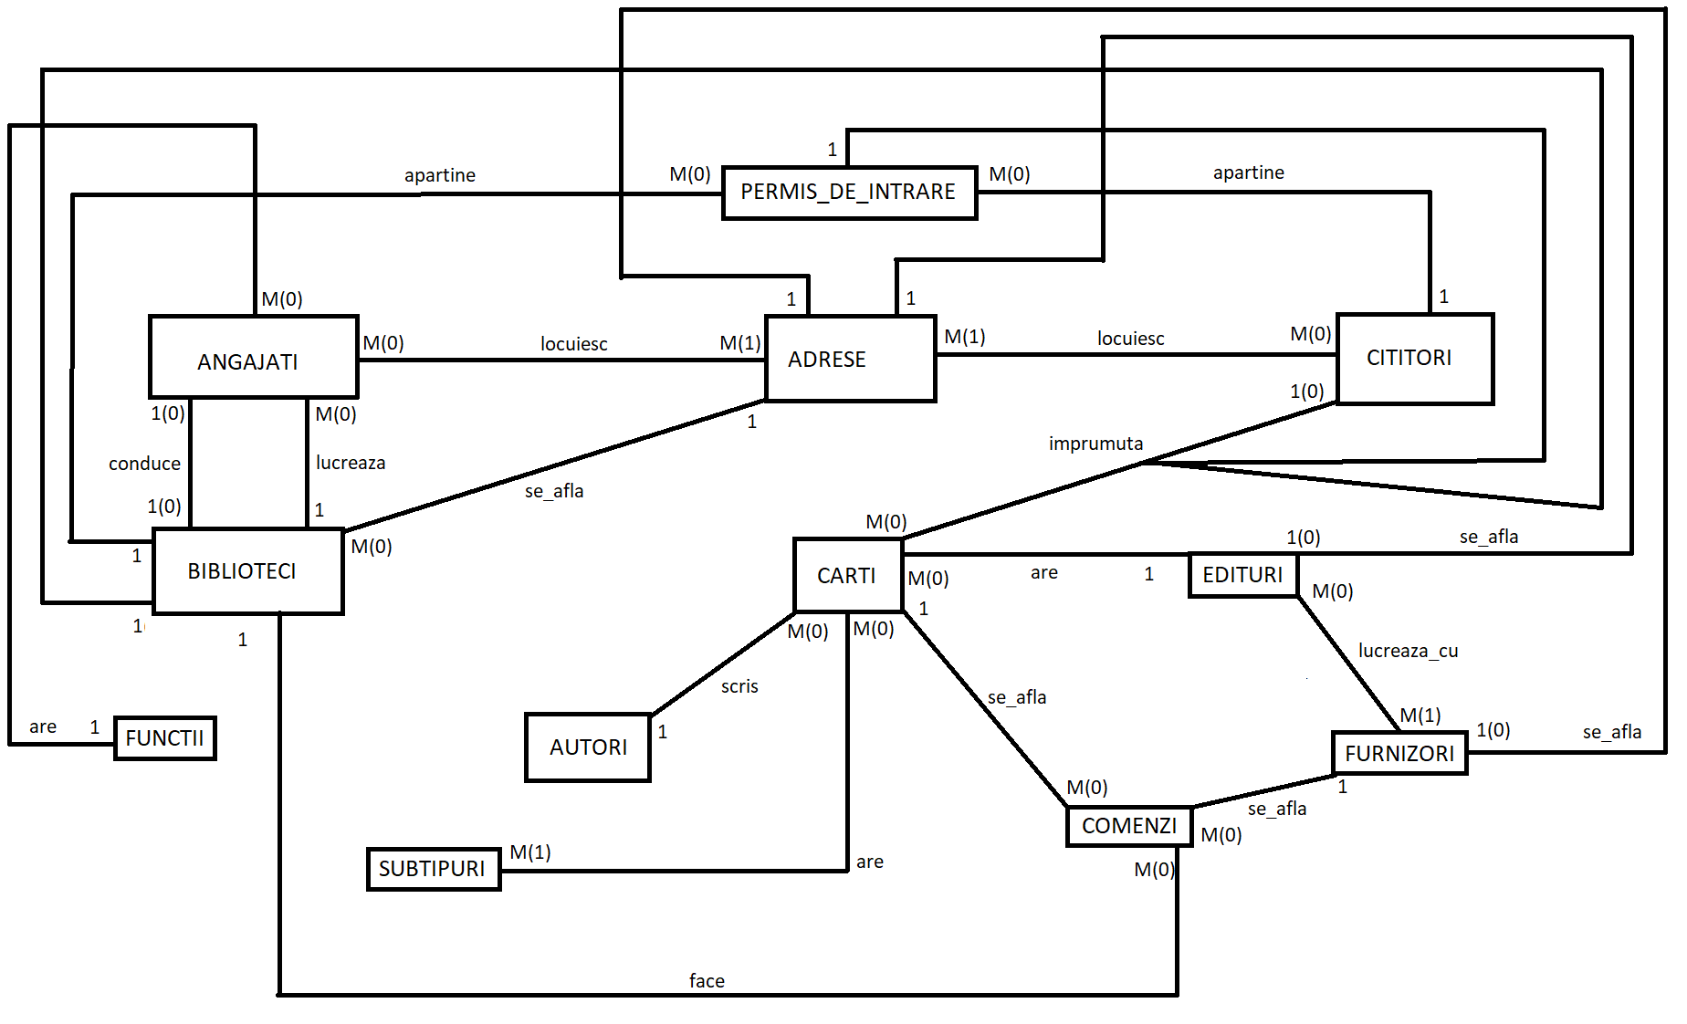

**3. Pornind de la diagrama entitate-relație realizați diagrama conceptuală a modelului propus, integrând toate atributele necesare.**

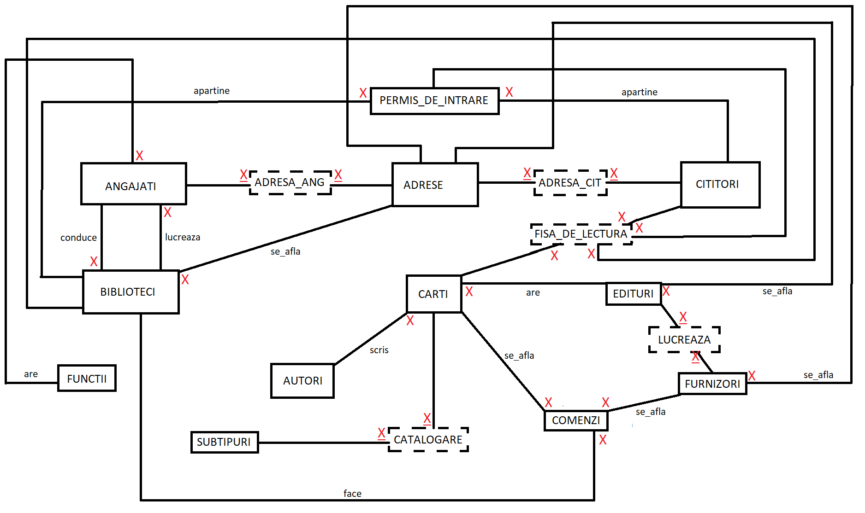

**Schemele relaționale** corespunzătoare diagramei conceptuale sunt:

ANGAJATI(angajat_id#, nume, prenume, cnp, telefon, email, salariu, data_angajare, functie_id, biblioteca_id)

FUNCTII(functie_id#, denumire, salariu_minim, salariu_maxim)

BIBLIOTECI(biblioteca_id#, denumire, telefon, manager_id, adresa_id)

ADRESE(adresa_id#, judet, localitate, cod_postal, strada)

AUTORI(autor_id#, nume, prenume)

CARTI(carte_id#, titlu, editura_id, an_aparitie, autor_id, tip_carte)

CITITORI(cititor_id#, nume, prenume, cnp, telefon, email)

PERMIS_DE_INTRARE(permis_id#, anul_inscrieri, cititor_id, biblioteca_id)

EDITURI(editura_id#, denumire, telefon, email, adresa_id)

FURNIZORI(furnizor_id#, denumire, telefon, email, adresa_id)

COMENZI(comanda_id#, furnizor_id, carte_id, biblioteca_id, nr_exemplare, pret_comanda)

SUBTIPURI(subtip_id#, denumire)

CATALOGARE(carte_id#, subtip_id#)

ADRESA_ANG(angajat_id#, adresa_id#)

ADRESA_CIT(cititor_id#, adresa_id#)

FISA_DE_LECTURA(fisa_id#, cititor_id, carte_id, biblioteca_id, permis_id, data_imprumut, data_restituire)

LUCREAZA(editura_id#, furnizor_id#)

**4. Implementați în Oracle diagrama conceptuală realizată: definiți toate tabelele, implementând toate constrângerile de integritate necesare (chei primare, cheile externe etc).**

CREATE TABLE ADRESE(

adresa_id NUMBER(5),

judet VARCHAR2(50) CONSTRAINT null_judet_adr not null,

localitate VARCHAR2(50) CONSTRAINT null_localitate_adr not null,

cod_postal VARCHAR2(6) CONSTRAINT null_cod_postal not null,

strada VARCHAR2(50),

CONSTRAINT pk_adr PRIMARY KEY(adresa_id),

CONSTRAINT unq_adresa_adr UNIQUE(judet, localitate, cod_postal, strada),

CONSTRAINT lungime_cod_postal_adr CHECK(LENGTH(cod_postal) = 6)

);

COMMIT;

CREATE TABLE FUNCTII(

functie_id NUMBER(5),

denumire VARCHAR2(30) CONSTRAINT null_denumire_fun not null,

salariu_minim NUMBER(10, 2) CONSTRAINT null_salariu_min_fun not null,

salariu_maxim NUMBER(10, 2) CONSTRAINT null_salariu_max_fun not null,

CONSTRAINT pk_fun PRIMARY KEY(functie_id),

CONSTRAINT salariu_min_max_logic CHECK(salariu_minim <= salariu_maxim),

CONSTRAINT unq_denumire_fun UNIQUE(denumire),

CONSTRAINT salariu_min_not_negative_fun CHECK(salariu_minim > 0)

);

COMMIT;

CREATE TABLE ANGAJATI(

angajat_id NUMBER(5),

nume VARCHAR2(25) CONSTRAINT null_nume_ang not null,

prenume VARCHAR2(25) CONSTRAINT null_prenume_ang not null,

cnp VARCHAR2(13) CONSTRAINT null_cnp_ang not null,

telefon VARCHAR2(20) CONSTRAINT null_telefon_ang not null,

email VARCHAR2(320) CONSTRAINT null_email_ang not null,

salariu NUMBER(10,2) CONSTRAINT null_salariu_ang not null,

data_angajare DATE DEFAULT sysdate,

functie_id NUMBER(5) CONSTRAINT null_functie_ang not null,

biblioteca_id NUMBER(5) CONSTRAINT null_biblioteca_ang not null,

CONSTRAINT pk_ang PRIMARY KEY(angajat_id),

CONSTRAINT fk_angajati_functii_ang FOREIGN KEY(functie_id) REFERENCES FUNCTII(functie_id) ON DELETE CASCADE,

CONSTRAINT unq_cnp_ang UNIQUE(cnp),

CONSTRAINT unq_telefon_ang UNIQUE(telefon),

CONSTRAINT unq_email_ang UNIQUE(email),

CONSTRAINT salariu_logic_ang CHECK(salariu > 0),

CONSTRAINT lungime_telefon_ang CHECK(LENGTH(telefon) >= 10)

);

COMMIT;

CREATE TABLE BIBLIOTECI(

biblioteca_id NUMBER(5),

denumire VARCHAR2(30) CONSTRAINT null_denumire_bibl not null,

telefon VARCHAR2(20) CONSTRAINT null_telefon_bibl not null,

manager_id NUMBER(5),

adresa_id NUMBER(5) CONSTRAINT null_adresa_bibl not null,

CONSTRAINT pk_bibl PRIMARY KEY(biblioteca_id),

CONSTRAINT fk_manager_biblioteca_bibl FOREIGN KEY(manager_id) REFERENCES ANGAJATI(angajat_id) ON DELETE SET NULL,

CONSTRAINT fk_adresa_biblioteca_bibl FOREIGN KEY(adresa_id) REFERENCES ADRESE(adresa_id) ON DELETE CASCADE,

CONSTRAINT unq_denumire_bibl UNIQUE(denumire),

CONSTRAINT unq_telefon_bibl UNIQUE(telefon),

CONSTRAINT unq_manager_bibl UNIQUE(manager_id),

CONSTRAINT lungime_telefon_bibl CHECK(LENGTH(telefon) >= 10)

);

ALTER TABLE ANGAJATI

ADD CONSTRAINT fk_angajati_biblioteci_ang FOREIGN KEY(biblioteca_id) REFERENCES BIBLIOTECI(biblioteca_id) ON DELETE CASCADE;

COMMIT;

CREATE TABLE ADRESA_ANG(

angajat_id NUMBER(5),

adresa_id NUMBER(5),

CONSTRAINT pk_adrang PRIMARY KEY(angajat_id, adresa_id),

CONSTRAINT fk_angajat_adrang FOREIGN KEY(angajat_id) REFERENCES ANGAJATI(angajat_id) ON DELETE CASCADE,

CONSTRAINT fk_adresa_adrang FOREIGN KEY(adresa_id) REFERENCES ADRESE(adresa_id) ON DELETE CASCADE

);

COMMIT;

CREATE TABLE AUTORI(

autor_id NUMBER(5),

nume VARCHAR2(25) CONSTRAINT null_nume_autor not null,

prenume VARCHAR2(25) CONSTRAINT null_prenume_autor not null,

CONSTRAINT pk_aut PRIMARY KEY(autor_id),

CONSTRAINT unq_nume_prenume_autor UNIQUE(nume, prenume)

);

COMMIT;

CREATE TABLE EDITURI(

editura_id NUMBER(5),

denumire VARCHAR2(30) CONSTRAINT null_denumire_edituri not null,

telefon VARCHAR2(20) CONSTRAINT null_telefon_edituri not null,

email VARCHAR2(320) CONSTRAINT null_email_edituri not null,

adresa_id NUMBER(5) CONSTRAINT null_adresa_edituri not null,

CONSTRAINT pk_edituri PRIMARY KEY(editura_id),

CONSTRAINT fk_adresa_edituri FOREIGN KEY(adresa_id) REFERENCES ADRESE(adresa_id) ON DELETE CASCADE,

CONSTRAINT unq_denumire_edituri UNIQUE(denumire),

CONSTRAINT unq_telefon_edituri UNIQUE(telefon),

CONSTRAINT unq_email_edituri UNIQUE(email),

CONSTRAINT lungime_telefon_edituri CHECK(LENGTH(telefon) >= 10)

);

COMMIT;

CREATE TABLE CARTI(

carte_id NUMBER(5),

titlu VARCHAR2(50) CONSTRAINT null_titlu_car not null,

editura_id NUMBER(5) CONSTRAINT null_editura_car not null,

an_aparitie NUMBER(5) CONSTRAINT null_an_car not null,

autor_id NUMBER(5) CONSTRAINT null_autor_car not null,

tip_carte VARCHAR2(25) CONSTRAINT null_tip_car not null,

CONSTRAINT pk_car PRIMARY KEY(carte_id),

CONSTRAINT fk_autor_carte_car FOREIGN KEY(autor_id) REFERENCES AUTORI(autor_id) ON DELETE CASCADE,

CONSTRAINT fk_editura_carte_car FOREIGN KEY(editura_id) REFERENCES EDITURI(editura_id) ON DELETE CASCADE

);

COMMIT;

CREATE TABLE CITITORI(

cititor_id NUMBER(5),

nume VARCHAR2(25) CONSTRAINT null_nume_cit not null,

prenume VARCHAR2(25) CONSTRAINT null_prenume_cit not null,

cnp VARCHAR2(13) CONSTRAINT null_cnp_cit not null,

telefon VARCHAR2(20) CONSTRAINT null_telefon_cit not null,

email VARCHAR2(320) CONSTRAINT null_email_cit not null,

CONSTRAINT pk_cit PRIMARY KEY(cititor_id),

CONSTRAINT unq_cnp_cit UNIQUE(cnp),

CONSTRAINT unq_telefon_cit UNIQUE(telefon),

CONSTRAINT unq_email_cit UNIQUE(email),

CONSTRAINT lungime_telefon_cit CHECK(LENGTH(telefon) >= 10)

);

COMMIT;

CREATE TABLE ADRESA_CIT(

cititor_id NUMBER(5),

adresa_id NUMBER(5),

CONSTRAINT pk_adrcit PRIMARY KEY(cititor_id, adresa_id),

CONSTRAINT fk_cititor_adrcit FOREIGN KEY(cititor_id) REFERENCES CITITORI(cititor_id) ON DELETE CASCADE,

CONSTRAINT fk_adresa_adrcit FOREIGN KEY(adresa_id) REFERENCES ADRESE(adresa_id) ON DELETE CASCADE

);

COMMIT;

CREATE TABLE PERMIS_DE_INTRARE(

permis_id NUMBER(5),

anul_inscrieri NUMBER(5) DEFAULT TO_CHAR(sysdate, 'YYYY'),

cititor_id NUMBER(5) CONSTRAINT null_cititor_permis not null,

biblioteca_id NUMBER(5) CONSTRAINT null_biblioteca_permis not null,

CONSTRAINT pk_permis PRIMARY KEY(permis_id),

CONSTRAINT fk_cititor_permis FOREIGN KEY(cititor_id) REFERENCES CITITORI(cititor_id) ON DELETE CASCADE,

CONSTRAINT fk_biblioteca_permis FOREIGN KEY(biblioteca_id) REFERENCES BIBLIOTECI(biblioteca_id) ON DELETE CASCADE,

CONSTRAINT unq_biblioteca_cititor_permis UNIQUE(cititor_id, biblioteca_id)

);

COMMIT;

CREATE TABLE FISA_DE_LECTURA(

fisa_id NUMBER(5),

cititor_id NUMBER(5) CONSTRAINT null_cititor_fisa not null,

carte_id NUMBER(5) CONSTRAINT null_carte_fisa not null,

biblioteca_id NUMBER(5) CONSTRAINT null_biblioteca_fisa not null,

permis_id NUMBER(5) CONSTRAINT null_permis_fisa not null,

data_imprumut DATE DEFAULT sysdate,

data_restituire DATE DEFAULT sysdate,

CONSTRAINT pk_fisa PRIMARY KEY(fisa_id),

CONSTRAINT fk_cititor_fisa FOREIGN KEY(cititor_id) REFERENCES CITITORI(cititor_id) ON DELETE CASCADE,

CONSTRAINT fk_carte_fisa FOREIGN KEY(carte_id) REFERENCES CARTI(carte_id) ON DELETE CASCADE,

CONSTRAINT fk_biblioteca_fisa FOREIGN KEY(biblioteca_id) REFERENCES BIBLIOTECI(biblioteca_id) ON DELETE CASCADE,

CONSTRAINT fk_permis_fisa FOREIGN KEY(permis_id) REFERENCES PERMIS_DE_INTRARE(permis_id) ON DELETE CASCADE,

CONSTRAINT data_logic_fisa CHECK(data_imprumut <= data_restituire),

CONSTRAINT unq_carte_data_imprumut_fisa UNIQUE(cititor_id, carte_id, data_imprumut)

);

COMMIT;

CREATE TABLE FURNIZORI(

furnizor_id NUMBER(5),

denumire VARCHAR2(30) CONSTRAINT null_denumire_furn not null,

telefon VARCHAR2(20) CONSTRAINT null_telefon_furn not null,

email VARCHAR2(320) CONSTRAINT null_email_furn not null,

adresa_id NUMBER(5) CONSTRAINT null_adresa_furn not null,

CONSTRAINT pk_furn PRIMARY KEY(furnizor_id),

CONSTRAINT fk_adresa_furn FOREIGN KEY(adresa_id) REFERENCES ADRESE(adresa_id) ON DELETE CASCADE,

CONSTRAINT unq_denumire_furn UNIQUE(denumire),

CONSTRAINT unq_telefon_furn UNIQUE(telefon),

CONSTRAINT unq_email_furn UNIQUE(email),

CONSTRAINT lungime_telefon_furn CHECK(LENGTH(telefon) >= 10)

);

COMMIT;

CREATE TABLE LUCREAZA(

editura_id NUMBER(5),

furnizor_id NUMBER(5),

CONSTRAINT pk_lucreaza PRIMARY KEY(editura_id, furnizor_id),

CONSTRAINT fk_editura_lucreaza FOREIGN KEY(editura_id) REFERENCES EDITURI(editura_id) ON DELETE CASCADE,

CONSTRAINT fk_furnizor_lucreaza FOREIGN KEY(furnizor_id) REFERENCES FURNIZORI(furnizor_id) ON DELETE CASCADE

);

COMMIT;

CREATE TABLE COMENZI(

comanda_id NUMBER(5),

furnizor_id NUMBER(5) CONSTRAINT null_furnizor_comenzi not null,

carte_id NUMBER(5) CONSTRAINT null_carte_comenzi not null,

biblioteca_id NUMBER(5) CONSTRAINT null_biblioteca_comenzi not null,

nr_exemplare NUMBER(10) CONSTRAINT null_nr_exemplare_comenzi not null,

pret_comanda NUMBER(10, 2) CONSTRAINT null_pret_comenzi not null,

CONSTRAINT pk_comenzi PRIMARY KEY(comanda_id),

CONSTRAINT fk_furnizor_comenzi FOREIGN KEY(furnizor_id) REFERENCES FURNIZORI(furnizor_id) ON DELETE CASCADE,

CONSTRAINT fk_carte_comenzi FOREIGN KEY(carte_id) REFERENCES CARTI(carte_id) ON DELETE CASCADE,

CONSTRAINT fk_biblioteca_comenzi FOREIGN KEY(biblioteca_id) REFERENCES BIBLIOTECI(biblioteca_id) ON DELETE CASCADE,

CONSTRAINT nr_exemplare_logic CHECK(nr_exemplare > 0),

CONSTRAINT pret_logic CHECK(pret_comanda >= 0)

);

COMMIT;

CREATE TABLE SUBTIPURI(

subtip_id NUMBER(5),

denumire VARCHAR2(30) CONSTRAINT null_denumire_subtipuri not null,

CONSTRAINT pk_subtipuri PRIMARY KEY(subtip_id),

CONSTRAINT unq_denumire_subtipuri UNIQUE(denumire)

);

COMMIT;

CREATE TABLE CATALOGARE(

carte_id NUMBER(5),

subtip_id NUMBER(5),

CONSTRAINT pk_catalog PRIMARY KEY(carte_id, subtip_id),

CONSTRAINT fk_carte_catalog FOREIGN KEY(carte_id) REFERENCES CARTI(carte_id) ON DELETE CASCADE,

CONSTRAINT fk_subtip_catalog FOREIGN KEY(subtip_id) REFERENCES SUBTIPURI(subtip_id) ON DELETE CASCADE

);

COMMIT;

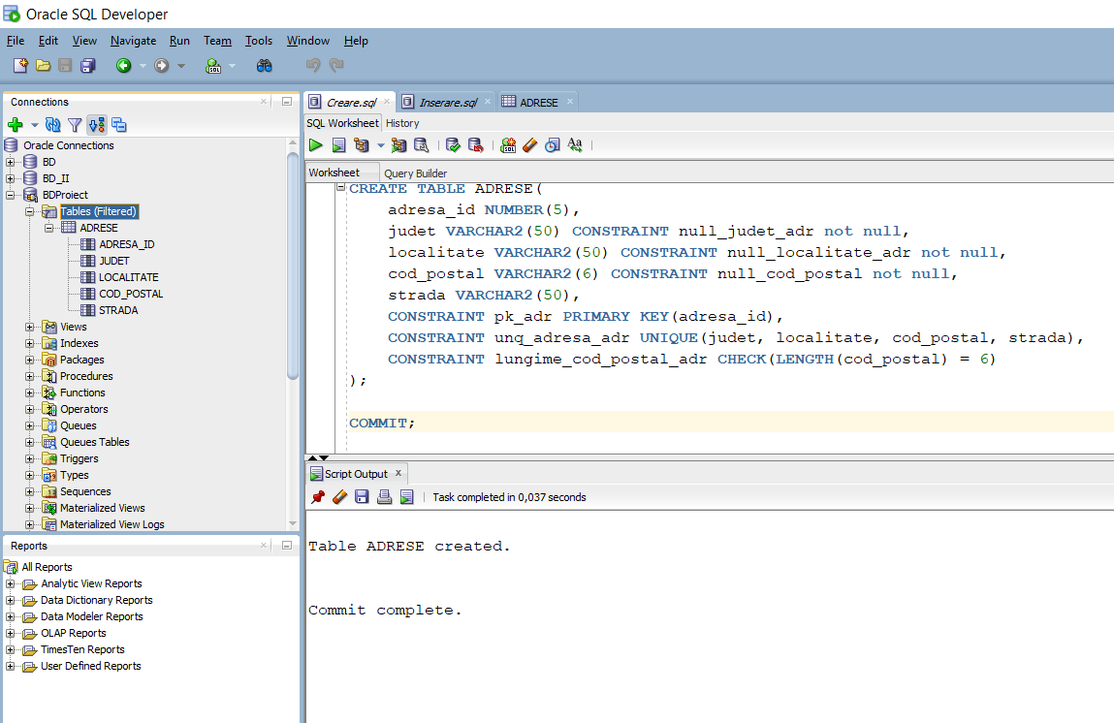

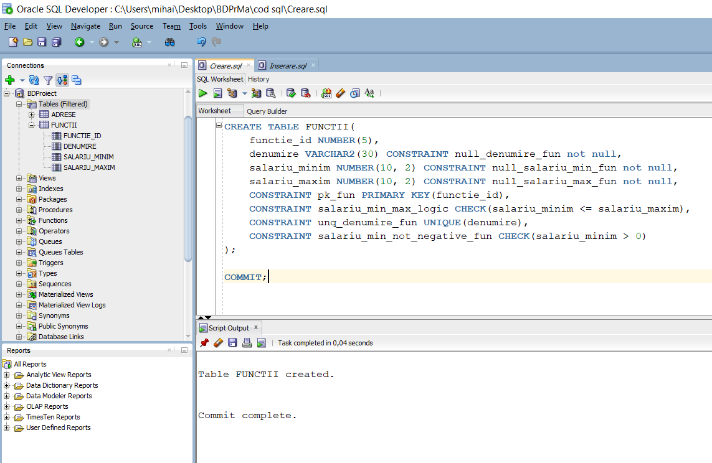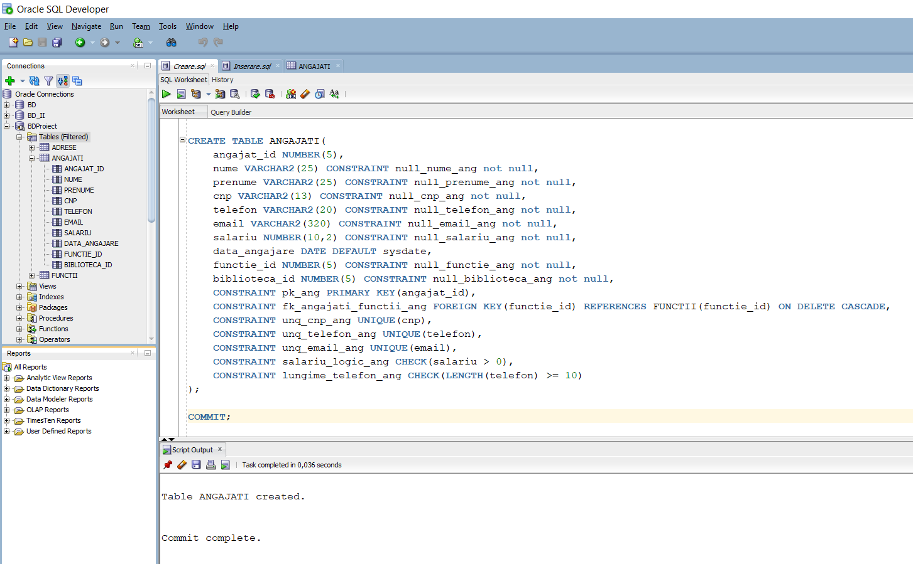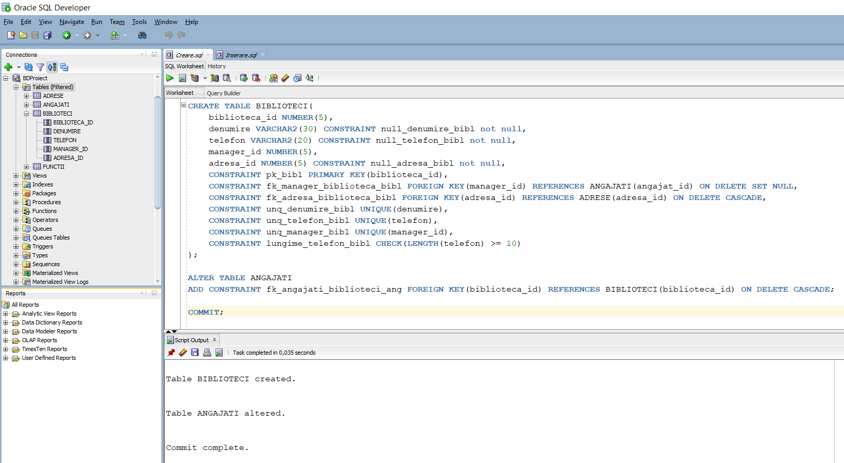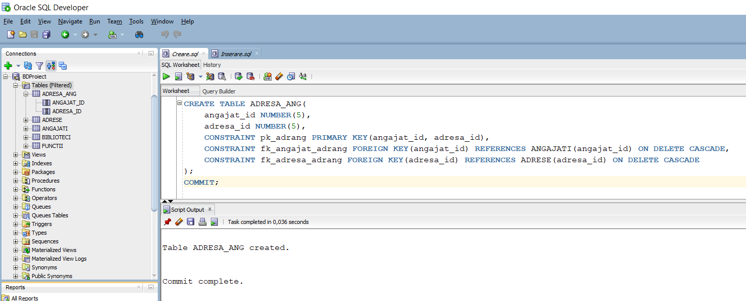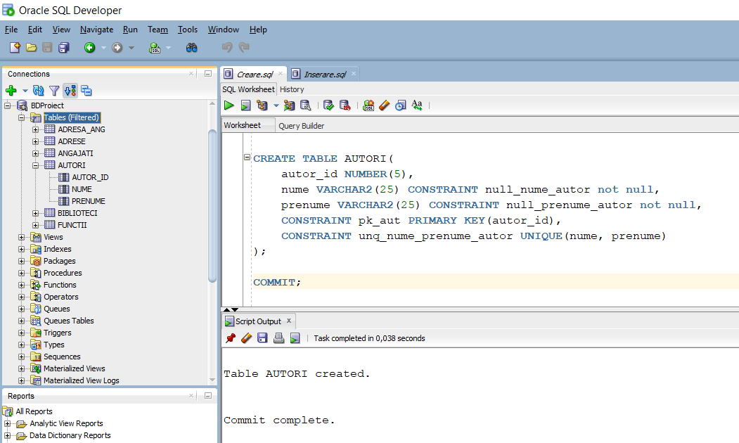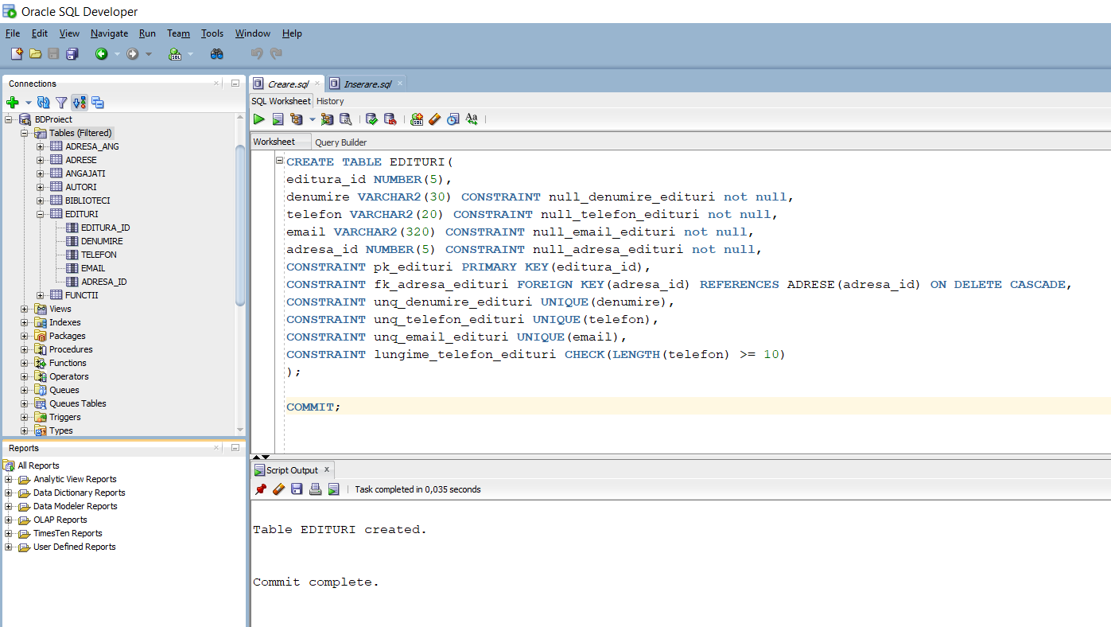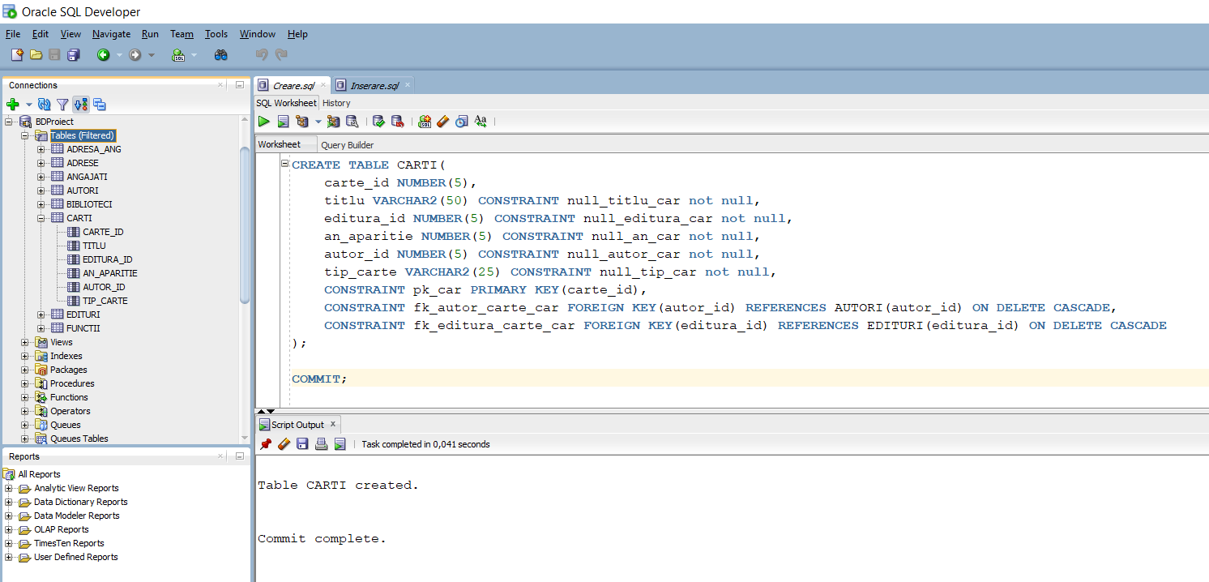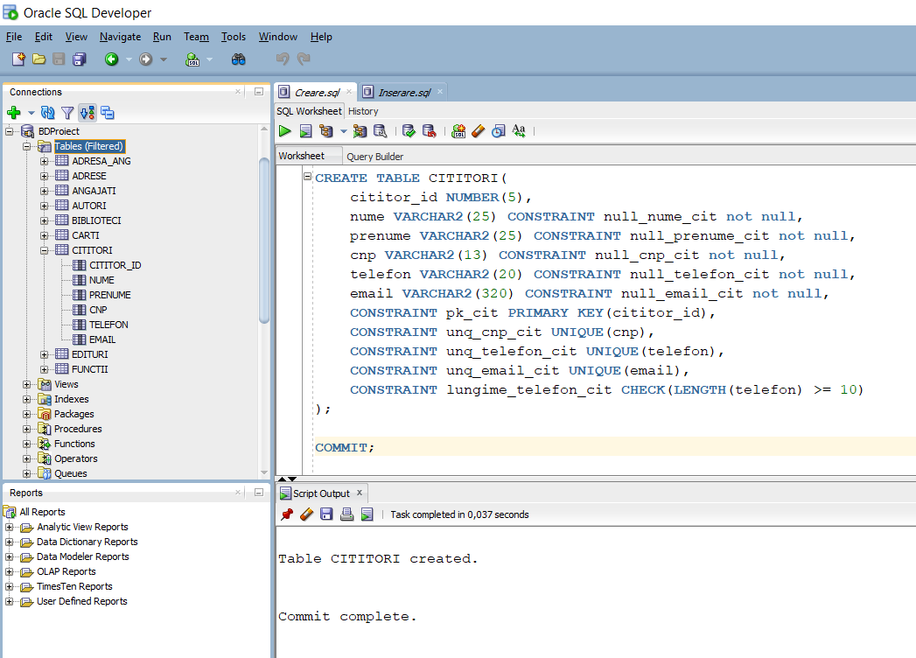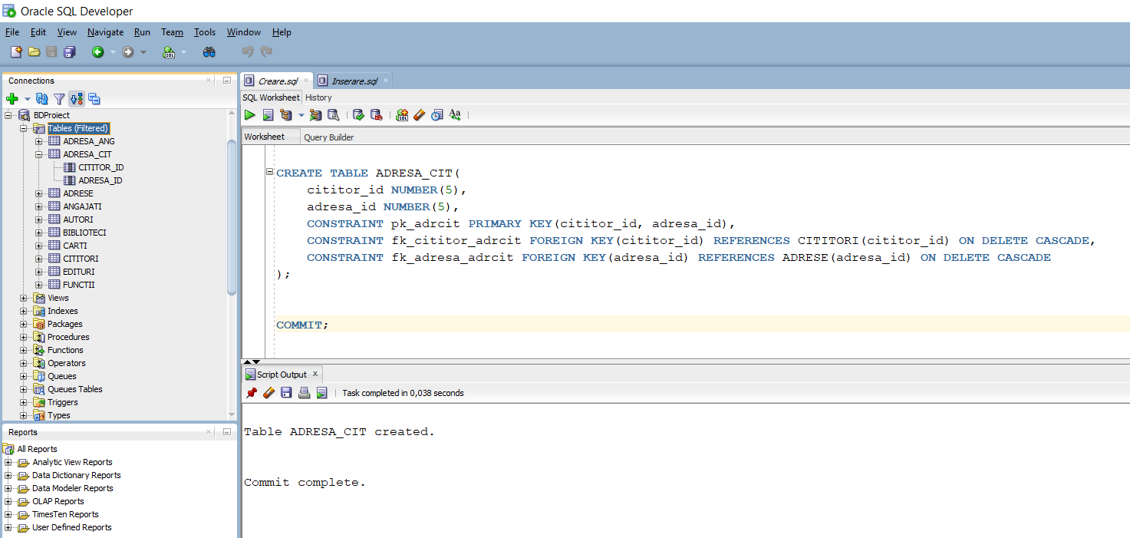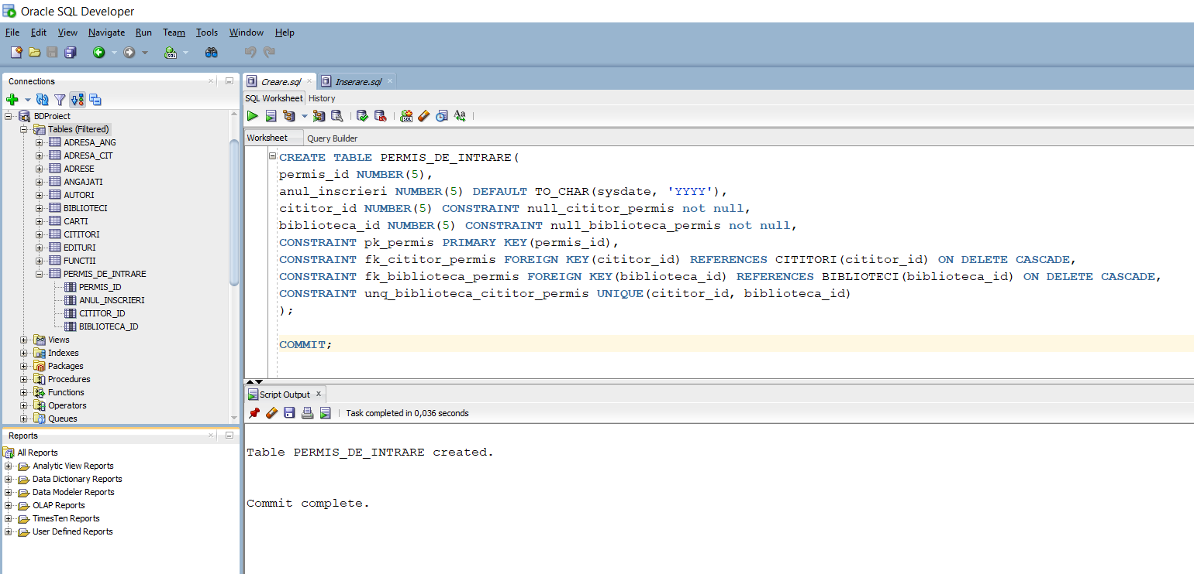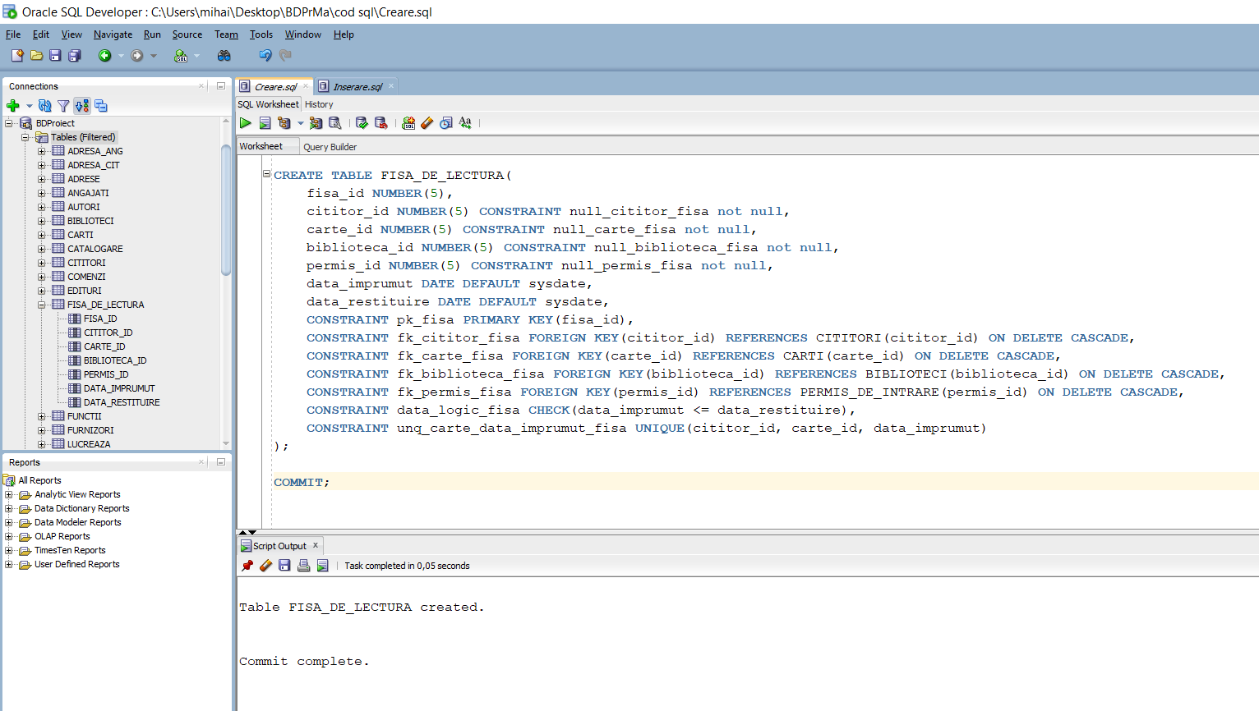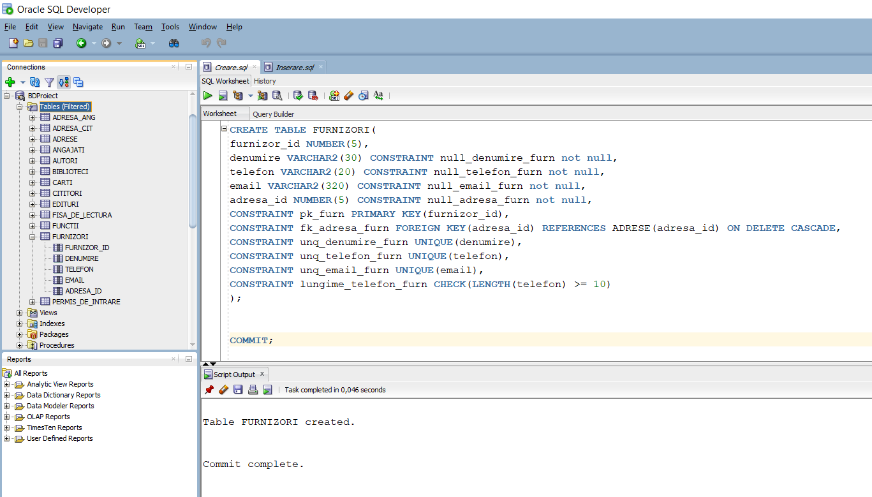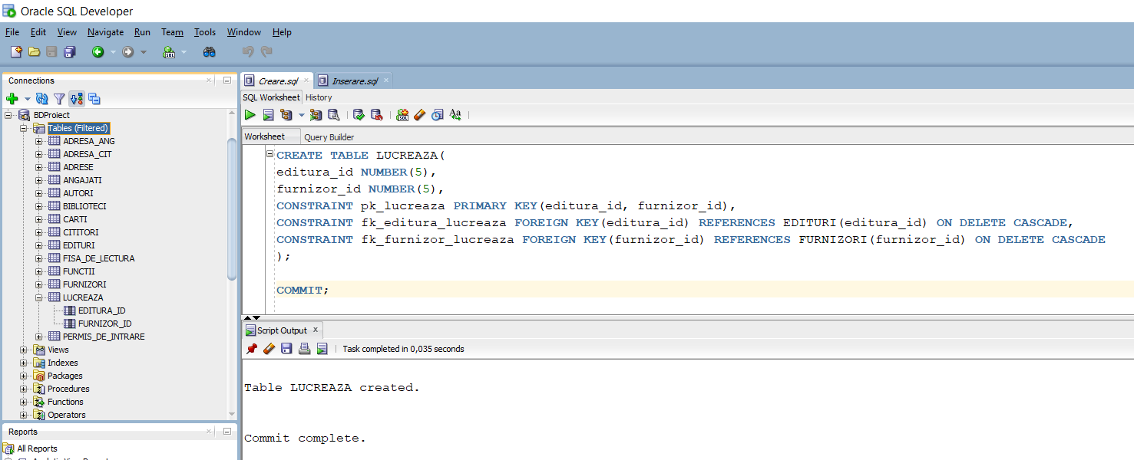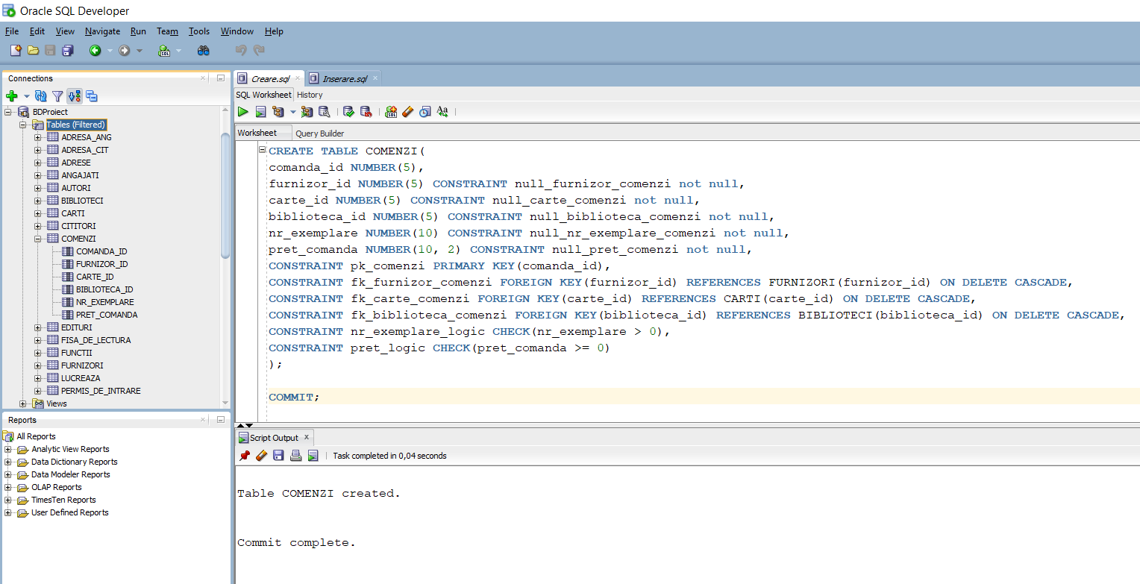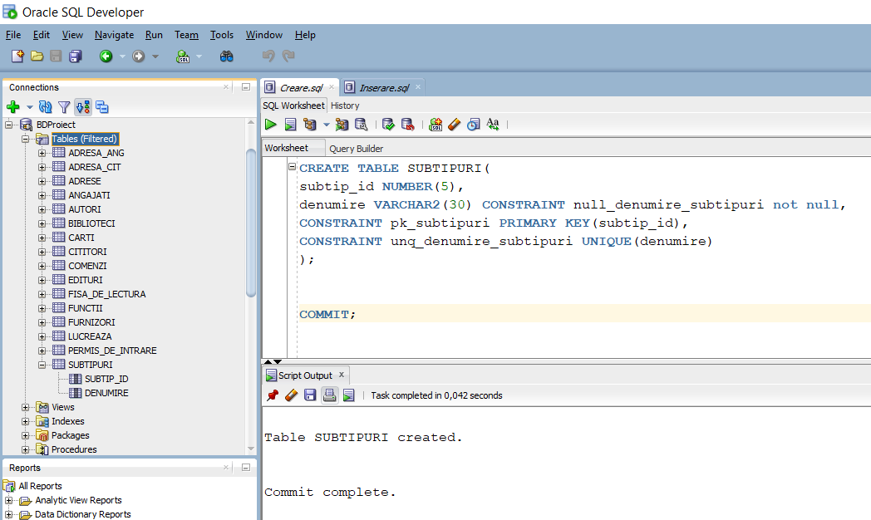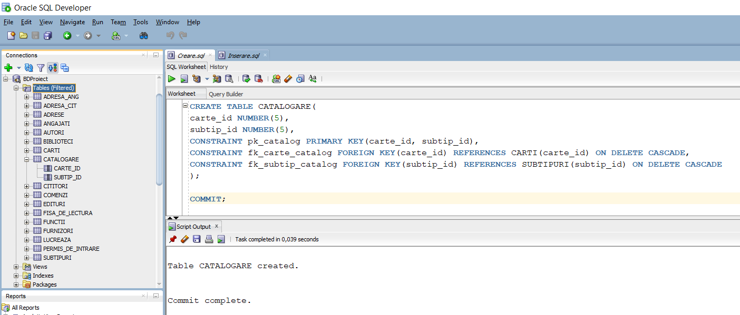

**5. Adăugați informații coerente în tabelele create (minim 5 înregistrări pentru fiecare entitate independentă; minim 10 înregistrări pentru tabela asociativă).**

CREATE SEQUENCE seq_adrese

START WITH 1

INCREMENT BY 1

NOCYCLE

NOCACHE;

CREATE SEQUENCE seq_angajati

START WITH 1

INCREMENT BY 1

NOCYCLE

NOCACHE;

CREATE SEQUENCE seq_autori

START WITH 1

INCREMENT BY 1

NOCYCLE

NOCACHE;

CREATE SEQUENCE seq_biblioteci

START WITH 1

INCREMENT BY 1

NOCYCLE

NOCACHE;

CREATE SEQUENCE seq_carti

START WITH 1

INCREMENT BY 1

NOCYCLE

NOCACHE;

CREATE SEQUENCE seq_cititori

START WITH 1

INCREMENT BY 1

NOCYCLE

NOCACHE;

CREATE SEQUENCE seq_comenzi

START WITH 1

INCREMENT BY 1

NOCYCLE

NOCACHE;

CREATE SEQUENCE seq_edituri

START WITH 1

INCREMENT BY 1

NOCYCLE

NOCACHE;

CREATE SEQUENCE seq_fisa_de_lectura

START WITH 1

INCREMENT BY 1

NOCYCLE

NOCACHE;

CREATE SEQUENCE seq_functii

START WITH 1

INCREMENT BY 1

NOCYCLE

NOCACHE;

CREATE SEQUENCE seq_furnizori

START WITH 1

INCREMENT BY 1

NOCYCLE

NOCACHE;

CREATE SEQUENCE seq_permis_de_intrare

START WITH 1

INCREMENT BY 1

NOCYCLE

NOCACHE;

CREATE SEQUENCE seq_subtipuri

START WITH 1

INCREMENT BY 1

NOCYCLE

NOCACHE;

COMMIT;

INSERT INTO ADRESE(adresa_id, judet, localitate, cod_postal, strada)

VALUES (SEQ_ADRESE.nextval, 'Alba', 'Sebe?', '515800', 'Bistrei');

INSERT INTO ADRESE(adresa_id, judet, localitate, cod_postal, strada)

VALUES (SEQ_ADRESE.nextval, 'Olt', 'Brastavă?u', '237045', 'Bujorului');

INSERT INTO ADRESE(adresa_id, judet, localitate, cod_postal, strada)

VALUES (SEQ_ADRESE.nextval, 'Cluj', 'Cluj-Napoca', '400417', 'Unirii');

INSERT INTO ADRESE(adresa_id, judet, localitate, cod_postal, strada)

VALUES (SEQ_ADRESE.nextval, 'Bihor', 'Oradea', '410087', 'Bacăului');

INSERT INTO ADRESE(adresa_id, judet, localitate, cod_postal, strada)

VALUES (SEQ_ADRESE.nextval, 'Sibiu', 'Turnu Ro?u', '557285', 'Olte?');

INSERT INTO ADRESE(adresa_id, judet, localitate, cod_postal, strada)

VALUES (SEQ_ADRESE.nextval, 'Dolj', 'Popoveni', '200003', 'Brăila');

INSERT INTO ADRESE(adresa_id, judet, localitate, cod_postal, strada)

VALUES (SEQ_ADRESE.nextval, 'Maramure?', 'Baia Mare', '430301', 'Vasile Alecsandri');

INSERT INTO ADRESE(adresa_id, judet, localitate, cod_postal, strada)

VALUES (SEQ_ADRESE.nextval, 'Gorj', 'Târgu Jiu', '210101', 'Aleea Livezi');

INSERT INTO ADRESE(adresa_id, judet, localitate, cod_postal, strada)

VALUES (SEQ_ADRESE.nextval, 'Satu Mare', 'Satu Mare', '440141', 'Dariu Pop');

INSERT INTO ADRESE(adresa_id, judet, localitate, cod_postal, strada)

VALUES (SEQ_ADRESE.nextval, 'Ia?i', 'Ia?i', '700341', 'Vasile Lupu');

COMMIT;

INSERT INTO FUNCTII(functie_id, denumire, salariu_minim, salariu_maxim)

VALUES (SEQ_FUNCTII.nextval, 'Bibliotecar', 6000, 12000);

INSERT INTO FUNCTII(functie_id, denumire, salariu_minim, salariu_maxim)

VALUES (SEQ_FUNCTII.nextval, 'Pază', 1000, 5000);

INSERT INTO FUNCTII(functie_id, denumire, salariu_minim, salariu_maxim)

VALUES (SEQ_FUNCTII.nextval, 'Catalogare', 3000, 9000);

INSERT INTO FUNCTII(functie_id, denumire, salariu_minim, salariu_maxim)

VALUES (SEQ_FUNCTII.nextval, 'Consilier', 4000, 10000);

INSERT INTO FUNCTII(functie_id, denumire, salariu_minim, salariu_maxim)

VALUES (SEQ_FUNCTII.nextval, 'Marketing', 6000, 8000);

COMMIT;

INSERT INTO BIBLIOTECI(biblioteca_id, denumire, telefon, manager_id, adresa_id)

VALUES (SEQ_BIBLIOTECI.nextval, 'Biblioteca Ro?ie', '0773.245.664', null, 5);

INSERT INTO BIBLIOTECI(biblioteca_id, denumire, telefon, manager_id, adresa_id)

VALUES (SEQ_BIBLIOTECI.nextval, 'Biblioteca De Aur', '0773.236.918', null, 9);

INSERT INTO BIBLIOTECI(biblioteca_id, denumire, telefon, manager_id, adresa_id)

VALUES (SEQ_BIBLIOTECI.nextval, 'Biblioteca Mihai Eminescu', '0772.019.467', null, 2);

INSERT INTO BIBLIOTECI(biblioteca_id, denumire, telefon, manager_id, adresa_id)

VALUES (SEQ_BIBLIOTECI.nextval, 'Biblioteca Bacovia', '0772.162.250', null, 4);

INSERT INTO BIBLIOTECI(biblioteca_id, denumire, telefon, manager_id, adresa_id)

VALUES (SEQ_BIBLIOTECI.nextval, 'Biblioteca Ion Creangă', '0772.309.337', null, 5);

COMMIT;

INSERT INTO ANGAJATI(angajat_id, nume, prenume, cnp, telefon, email,

salariu, data_angajare, functie_id, biblioteca_id)

VALUES (SEQ_ANGAJATI.nextval, 'Petran', 'Teodor', '2476281827462',

'0772.124.547', 'PetranTeodor@gmail.com', 10000, '27/01/1944', 1, 4);

INSERT INTO ANGAJATI(angajat_id, nume, prenume, cnp, telefon, email,

salariu, data_angajare, functie_id, biblioteca_id)

VALUES (SEQ_ANGAJATI.nextval, 'Funar', 'Ioan', '1277364727462',

'0772.754.124', 'IoanFunar@gmail.com', 7000, '20/09/1985', 4, 3);

INSERT INTO ANGAJATI(angajat_id, nume, prenume, cnp, telefon, email,

salariu, data_angajare, functie_id, biblioteca_id)

VALUES (SEQ_ANGAJATI.nextval, 'David', 'Alexandru', '1007264727890',

'0772.493.992', 'DavidAlexandru@gmail.com', 6500, '08/06/1999', 5, 5);

INSERT INTO ANGAJATI(angajat_id, nume, prenume, cnp, telefon, email,

salariu, data_angajare, functie_id, biblioteca_id)

VALUES (SEQ_ANGAJATI.nextval, 'Ungur', 'Lucia', '1009805727890',

'0772.586.021', 'UngurLucia@gmail.com', 6000, '07/12/1987', 3, 1);

INSERT INTO ANGAJATI(angajat_id, nume, prenume, cnp, telefon, email,

salariu, data_angajare, functie_id, biblioteca_id)

VALUES (SEQ_ANGAJATI.nextval, 'Cojocaru', 'Virgil', '9992264773829',

'0772.235.754', 'CojocaruVirgil@gmail.com', 2500, '10/05/1980', 2, 2);

COMMIT;

UPDATE biblioteci

SET manager_id = biblioteca_id

where MOD(biblioteca_id, 2) = 0;

COMMIT;

INSERT INTO CITITORI(cititor_id, nume, prenume, cnp, telefon, email)

VALUES (SEQ_CITITORI.nextval, 'Lupu', 'Ligia', '1234567890123', '0772.938.856',

'LigiaLupu@gmail.com');

INSERT INTO CITITORI(cititor_id, nume, prenume, cnp, telefon, email)

VALUES (SEQ_CITITORI.nextval, 'Văduva', 'Adela', '1234554390123', '0772.845.584',

'VaduvaAdela@gmail.com');

INSERT INTO CITITORI(cititor_id, nume, prenume, cnp, telefon, email)

VALUES (SEQ_CITITORI.nextval, 'Vasile', 'Dorian', '1784567890123', '0772.125.797',

'DorianVasile@gmail.com');

INSERT INTO CITITORI(cititor_id, nume, prenume, cnp, telefon, email)

VALUES (SEQ_CITITORI.nextval, 'Solomon', 'Ivan', '1237777790123', '0772.999.856',

'SolomonIvan@gmail.com');

INSERT INTO CITITORI(cititor_id, nume, prenume, cnp, telefon, email)

VALUES (SEQ_CITITORI.nextval, 'Vasile', 'Andrada', '1876567658423', '0772.788.100',

'AndradaVasile@gmail.com');

COMMIT;

INSERT INTO AUTORI(autor_id, nume, prenume)

VALUES(SEQ_AUTORI.nextval, 'Morris', 'Nikolina');

INSERT INTO AUTORI(autor_id, nume, prenume)

VALUES(SEQ_AUTORI.nextval, 'Tatham', 'Aishwarya');

INSERT INTO AUTORI(autor_id, nume, prenume)

VALUES(SEQ_AUTORI.nextval, 'Brambilla', 'Shprintze');

INSERT INTO AUTORI(autor_id, nume, prenume)

VALUES(SEQ_AUTORI.nextval, 'Zając', 'Hayder');

INSERT INTO AUTORI(autor_id, nume, prenume)

VALUES(SEQ_AUTORI.nextval, 'Modugno', 'Loukianos');

COMMIT;

INSERT INTO EDITURI(editura_id, denumire, telefon, email, adresa_id)

VALUES (SEQ_EDITURI.nextval, 'Editura Roll', '0773.244.533', 'EdituraRoll@gmail.com', 5);

INSERT INTO EDITURI(editura_id, denumire, telefon, email, adresa_id)

VALUES (SEQ_EDITURI.nextval, 'Editura Sketch', '0770.214.654', 'EdituraSketch@gmail.com', 1);

INSERT INTO EDITURI(editura_id, denumire, telefon, email, adresa_id)

VALUES (SEQ_EDITURI.nextval, 'Editura Lot', '0770.252.647', 'EdituraLot@gmail.com', 2);

INSERT INTO EDITURI(editura_id, denumire, telefon, email, adresa_id)

VALUES (SEQ_EDITURI.nextval, 'Editura Thesis', '0770.241.447', 'EdituraThesis@gmail.com', 6);

INSERT INTO EDITURI(editura_id, denumire, telefon, email, adresa_id)

VALUES (SEQ_EDITURI.nextval, 'Editura Arena', '0774.123.347', 'EdituraArena@gmail.com', 10);

COMMIT;

INSERT INTO FURNIZORI(furnizor_id, denumire, telefon, email, adresa_id)

VALUES (SEQ_FURNIZORI.nextval, 'Turkey Cucumber', '0774.004.122', 'TurkeyCucumber@gmail.com', 7);

INSERT INTO FURNIZORI(furnizor_id, denumire, telefon, email, adresa_id)

VALUES (SEQ_FURNIZORI.nextval, 'Tradition Spill', '0774.353.689', 'TraditionSpill@gmail.com', 1);

INSERT INTO FURNIZORI(furnizor_id, denumire, telefon, email, adresa_id)

VALUES (SEQ_FURNIZORI.nextval, 'Mobile Feather', '0774.121.224', 'MobileFeather@gmail.com', 2);

INSERT INTO FURNIZORI(furnizor_id, denumire, telefon, email, adresa_id)

VALUES (SEQ_FURNIZORI.nextval, 'Gallery Lion', '0774.233.646', 'GalleryLion@gmail.com', 8);

INSERT INTO FURNIZORI(furnizor_id, denumire, telefon, email, adresa_id)

VALUES (SEQ_FURNIZORI.nextval, 'Gold Page', '0774.241.366', 'GoldPage@gmail.com', 5);

COMMIT;

INSERT INTO SUBTIPURI(subtip_id, denumire)

VALUES (SEQ_SUBTIPURI.nextval, 'Animale');

INSERT INTO SUBTIPURI(subtip_id, denumire)

VALUES (SEQ_SUBTIPURI.nextval, 'Matematcă');

INSERT INTO SUBTIPURI(subtip_id, denumire)

VALUES (SEQ_SUBTIPURI.nextval, 'Fizică');

INSERT INTO SUBTIPURI(subtip_id, denumire)

VALUES (SEQ_SUBTIPURI.nextval, 'Muzică');

INSERT INTO SUBTIPURI(subtip_id, denumire)

VALUES (SEQ_SUBTIPURI.nextval, 'Artă');

INSERT INTO SUBTIPURI(subtip_id, denumire)

VALUES (SEQ_SUBTIPURI.nextval, 'Informatică');

INSERT INTO SUBTIPURI(subtip_id, denumire)

VALUES (SEQ_SUBTIPURI.nextval, 'Horror');

INSERT INTO SUBTIPURI(subtip_id, denumire)

VALUES (SEQ_SUBTIPURI.nextval, 'Drama');

INSERT INTO SUBTIPURI(subtip_id, denumire)

VALUES (SEQ_SUBTIPURI.nextval, 'Ac?iune');

INSERT INTO SUBTIPURI(subtip_id, denumire)

VALUES (SEQ_SUBTIPURI.nextval, 'Poli?iste');

COMMIT;

INSERT INTO CARTI(carte_id, titlu, editura_id, an_aparitie, autor_id, tip_carte)

VALUES (SEQ_CARTI.nextval, 'Cunoscutul', 5, 1800, 2, '?tiin?ific');

INSERT INTO CARTI(carte_id, titlu, editura_id, an_aparitie, autor_id, tip_carte)

VALUES (SEQ_CARTI.nextval, 'Animale terestre', 1, 1950, 5, 'Pentru copii');

INSERT INTO CARTI(carte_id, titlu, editura_id, an_aparitie, autor_id, tip_carte)

VALUES (SEQ_CARTI.nextval, 'Aventurile lui Ro?u', 4, 1877, 3, 'Pove?ti');

INSERT INTO CARTI(carte_id, titlu, editura_id, an_aparitie, autor_id, tip_carte)

VALUES (SEQ_CARTI.nextval, 'Matematică pentru începători', 2, 2000, 1, '?tiin?ific');

INSERT INTO CARTI(carte_id, titlu, editura_id, an_aparitie, autor_id, tip_carte)

VALUES (SEQ_CARTI.nextval, 'Poeziile naturi', 3, 1899, 4, 'Poezii');

COMMIT;

INSERT INTO COMENZI(comanda_id, furnizor_id, carte_id, biblioteca_id, nr_exemplare, pret_comanda)

VALUES(SEQ_COMENZI.nextval, 4, 1, 3, 10, 500);

INSERT INTO COMENZI(comanda_id, furnizor_id, carte_id, biblioteca_id, nr_exemplare, pret_comanda)

VALUES(SEQ_COMENZI.nextval, 1, 4, 5, 25, 2000);

INSERT INTO COMENZI(comanda_id, furnizor_id, carte_id, biblioteca_id, nr_exemplare, pret_comanda)

VALUES(SEQ_COMENZI.nextval, 3, 2, 2, 20, 1500);

INSERT INTO COMENZI(comanda_id, furnizor_id, carte_id, biblioteca_id, nr_exemplare, pret_comanda)

VALUES(SEQ_COMENZI.nextval, 5, 3, 4, 15, 1800);

INSERT INTO COMENZI(comanda_id, furnizor_id, carte_id, biblioteca_id, nr_exemplare, pret_comanda)

VALUES(SEQ_COMENZI.nextval, 2, 5, 1, 30, 4000);

COMMIT;

INSERT INTO PERMIS_DE_INTRARE(permis_id, anul_inscrieri, cititor_id, biblioteca_id)

VALUES (SEQ_PERMIS_DE_INTRARE.nextval, 2000, 1, 3);

INSERT INTO PERMIS_DE_INTRARE(permis_id, anul_inscrieri, cititor_id, biblioteca_id)

VALUES (SEQ_PERMIS_DE_INTRARE.nextval, 2010, 2, 5);

INSERT INTO PERMIS_DE_INTRARE(permis_id, anul_inscrieri, cititor_id, biblioteca_id)

VALUES (SEQ_PERMIS_DE_INTRARE.nextval, 2001, 5, 2);

INSERT INTO PERMIS_DE_INTRARE(permis_id, anul_inscrieri, cititor_id, biblioteca_id)

VALUES (SEQ_PERMIS_DE_INTRARE.nextval, 2018, 3, 1);

INSERT INTO PERMIS_DE_INTRARE(permis_id, anul_inscrieri, cititor_id, biblioteca_id)

VALUES (SEQ_PERMIS_DE_INTRARE.nextval, 1990, 4, 4);

INSERT INTO PERMIS_DE_INTRARE(permis_id, anul_inscrieri, cititor_id, biblioteca_id)

VALUES (SEQ_PERMIS_DE_INTRARE.nextval, 2011, 3, 5);

INSERT INTO PERMIS_DE_INTRARE(permis_id, anul_inscrieri, cititor_id, biblioteca_id)

VALUES (SEQ_PERMIS_DE_INTRARE.nextval, 2007, 4, 3);

INSERT INTO PERMIS_DE_INTRARE(permis_id, anul_inscrieri, cititor_id, biblioteca_id)

VALUES (SEQ_PERMIS_DE_INTRARE.nextval, 2021, 2, 2);

INSERT INTO PERMIS_DE_INTRARE(permis_id, anul_inscrieri, cititor_id, biblioteca_id)

VALUES (SEQ_PERMIS_DE_INTRARE.nextval, 2014, 1, 4);

INSERT INTO PERMIS_DE_INTRARE(permis_id, anul_inscrieri, cititor_id, biblioteca_id)

VALUES (SEQ_PERMIS_DE_INTRARE.nextval, 2009, 1, 5);

COMMIT;

INSERT INTO LUCREAZA(editura_id, furnizor_id)

VALUES(1, 2);

INSERT INTO LUCREAZA(editura_id, furnizor_id)

VALUES(4, 4);

INSERT INTO LUCREAZA(editura_id, furnizor_id)

VALUES(2, 3);

INSERT INTO LUCREAZA(editura_id, furnizor_id)

VALUES(5, 1);

INSERT INTO LUCREAZA(editura_id, furnizor_id)

VALUES(3, 5);

INSERT INTO LUCREAZA(editura_id, furnizor_id)

SELECT ca.editura_id, co.furnizor_id

FROM carti ca, comenzi co

WHERE ca.carte_id = co.carte_id

AND (ca.editura_id, co.furnizor_id) not in (

SELECT editura_id, furnizor_id

FROM lucreaza

);

COMMIT;

INSERT INTO FISA_DE_LECTURA

(fisa_id, permis_id, cititor_id, biblioteca_id, carte_id,

data_imprumut, data_restituire)

VALUES(SEQ_FISA_DE_LECTURA.nextval, 1, 1, 3, 1, '10/05/1980', '30/05/1980');

INSERT INTO FISA_DE_LECTURA

(fisa_id, permis_id, cititor_id, biblioteca_id, carte_id,

data_imprumut, data_restituire)

VALUES(SEQ_FISA_DE_LECTURA.nextval, 2, 2, 5, 4, '01/09/1990', '11/09/1990');

INSERT INTO FISA_DE_LECTURA

(fisa_id, permis_id, cititor_id, biblioteca_id, carte_id,

data_imprumut, data_restituire)

VALUES(SEQ_FISA_DE_LECTURA.nextval, 3, 5, 2, 2, '05/11/2000', '15/11/2000');

INSERT INTO FISA_DE_LECTURA

(fisa_id, permis_id, cititor_id, biblioteca_id, carte_id,

data_imprumut, data_restituire)

VALUES(SEQ_FISA_DE_LECTURA.nextval, 4, 3, 1, 5, '29/09/2005', '06/10/2005');

INSERT INTO FISA_DE_LECTURA

(fisa_id, permis_id, cititor_id, biblioteca_id, carte_id,

data_imprumut, data_restituire)

VALUES(SEQ_FISA_DE_LECTURA.nextval, 5, 4, 4, 3, '03/01/2010', '13/01/2010');

INSERT INTO FISA_DE_LECTURA

(fisa_id, permis_id, cititor_id, biblioteca_id, carte_id,

data_imprumut, data_restituire)

VALUES(SEQ_FISA_DE_LECTURA.nextval, 6, 3, 5, 4, '09/11/2008', '19/11/2008');

INSERT INTO FISA_DE_LECTURA

(fisa_id, permis_id, cititor_id, biblioteca_id, carte_id,

data_imprumut, data_restituire)

VALUES(SEQ_FISA_DE_LECTURA.nextval, 7, 4, 3, 1, '5/11/2000', '5/11/2000');

INSERT INTO FISA_DE_LECTURA

(fisa_id, permis_id, cititor_id, biblioteca_id, carte_id,

data_imprumut, data_restituire)

VALUES(SEQ_FISA_DE_LECTURA.nextval, 8, 2, 2, 2, '01/09/1990', '11/09/1990');

INSERT INTO FISA_DE_LECTURA

(fisa_id, permis_id, cititor_id, biblioteca_id, carte_id,

data_imprumut, data_restituire)

VALUES(SEQ_FISA_DE_LECTURA.nextval, 9, 1, 4, 3, '29/09/2005', '06/10/2005');

INSERT INTO FISA_DE_LECTURA

(fisa_id, permis_id, cititor_id, biblioteca_id, carte_id,

data_imprumut, data_restituire)

VALUES(SEQ_FISA_DE_LECTURA.nextval, 10, 1, 5, 4, '10/05/1980', '30/05/1980');

COMMIT;

INSERT INTO CATALOGARE(carte_id, subtip_id)

VALUES(1, 2);

INSERT INTO CATALOGARE(carte_id, subtip_id)

VALUES(1, 3);

INSERT INTO CATALOGARE(carte_id, subtip_id)

VALUES(2, 1);

INSERT INTO CATALOGARE(carte_id, subtip_id)

VALUES(2, 5);

INSERT INTO CATALOGARE(carte_id, subtip_id)

VALUES(2, 4);

INSERT INTO CATALOGARE(carte_id, subtip_id)

VALUES(3, 7);

INSERT INTO CATALOGARE(carte_id, subtip_id)

VALUES(3, 8);

INSERT INTO CATALOGARE(carte_id, subtip_id)

VALUES(3, 9);

INSERT INTO CATALOGARE(carte_id, subtip_id)

VALUES(3, 10);

INSERT INTO CATALOGARE(carte_id, subtip_id)

VALUES(4, 2);

INSERT INTO CATALOGARE(carte_id, subtip_id)

VALUES(5, 1);

INSERT INTO CATALOGARE(carte_id, subtip_id)

VALUES(5, 5);

INSERT INTO CATALOGARE(carte_id, subtip_id)

VALUES(5, 4);

COMMIT;

INSERT INTO ADRESA_ANG(angajat_id, adresa_id)

VALUES(1, 4);

INSERT INTO ADRESA_ANG(angajat_id, adresa_id)

VALUES(1, 9);

INSERT INTO ADRESA_ANG(angajat_id, adresa_id)

VALUES(2, 10);

INSERT INTO ADRESA_ANG(angajat_id, adresa_id)

VALUES(2, 3);

INSERT INTO ADRESA_ANG(angajat_id, adresa_id)

VALUES(3, 6);

INSERT INTO ADRESA_ANG(angajat_id, adresa_id)

VALUES(3, 7);

INSERT INTO ADRESA_ANG(angajat_id, adresa_id)

VALUES(4, 9);

INSERT INTO ADRESA_ANG(angajat_id, adresa_id)

VALUES(4, 1);

INSERT INTO ADRESA_ANG(angajat_id, adresa_id)

VALUES(5, 10);

INSERT INTO ADRESA_ANG(angajat_id, adresa_id)

VALUES(5, 8);

COMMIT;

INSERT INTO ADRESA_CIT(cititor_id, adresa_id)

VALUES(1, 7);

INSERT INTO ADRESA_CIT(cititor_id, adresa_id)

VALUES(1, 10);

INSERT INTO ADRESA_CIT(cititor_id, adresa_id)

VALUES(2, 1);

INSERT INTO ADRESA_CIT(cititor_id, adresa_id)

VALUES(2, 4);

INSERT INTO ADRESA_CIT(cititor_id, adresa_id)

VALUES(3, 6);

INSERT INTO ADRESA_CIT(cititor_id, adresa_id)

VALUES(3, 3);

INSERT INTO ADRESA_CIT(cititor_id, adresa_id)

VALUES(4, 9);

INSERT INTO ADRESA_CIT(cititor_id, adresa_id)

VALUES(4, 1);

INSERT INTO ADRESA_CIT(cititor_id, adresa_id)

VALUES(5, 8);

INSERT INTO ADRESA_CIT(cititor_id, adresa_id)

VALUES(5, 2);

COMMIT;

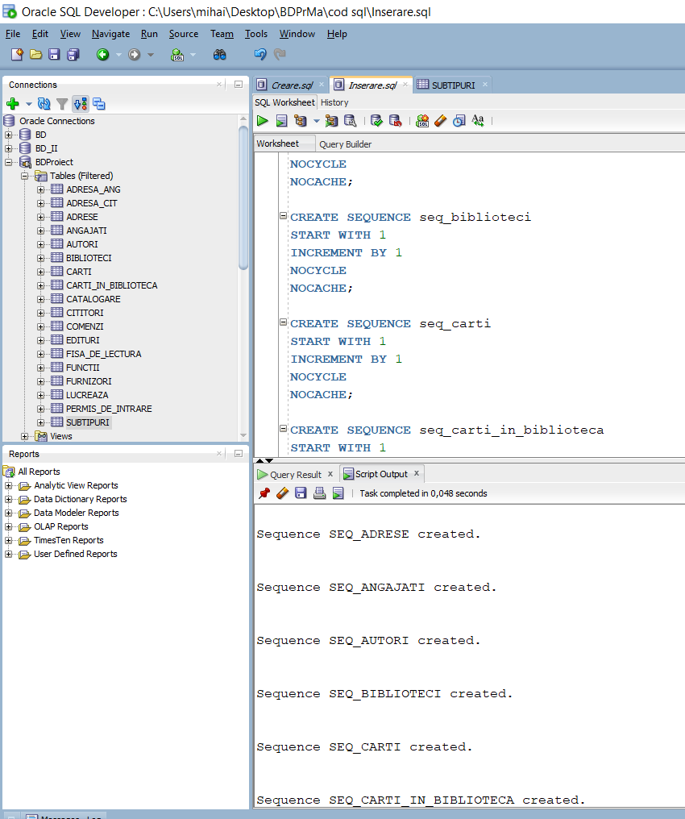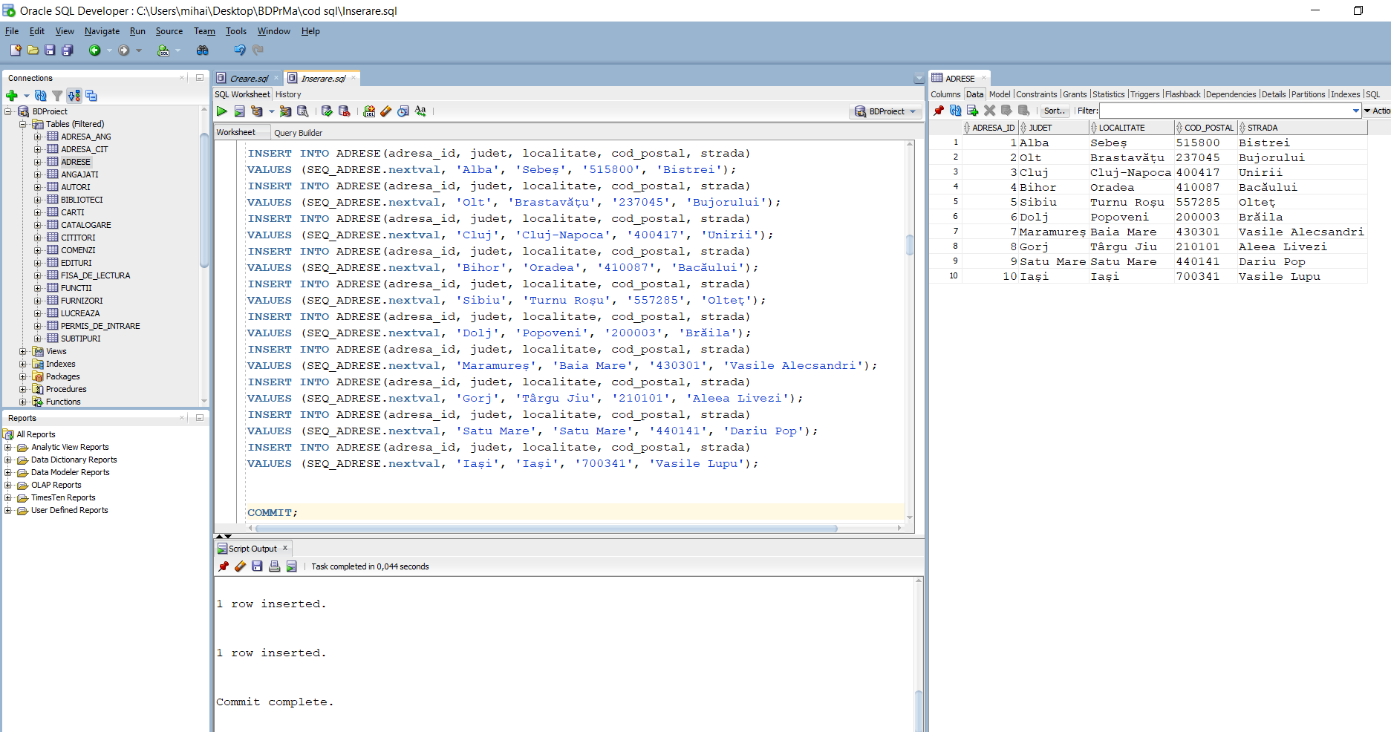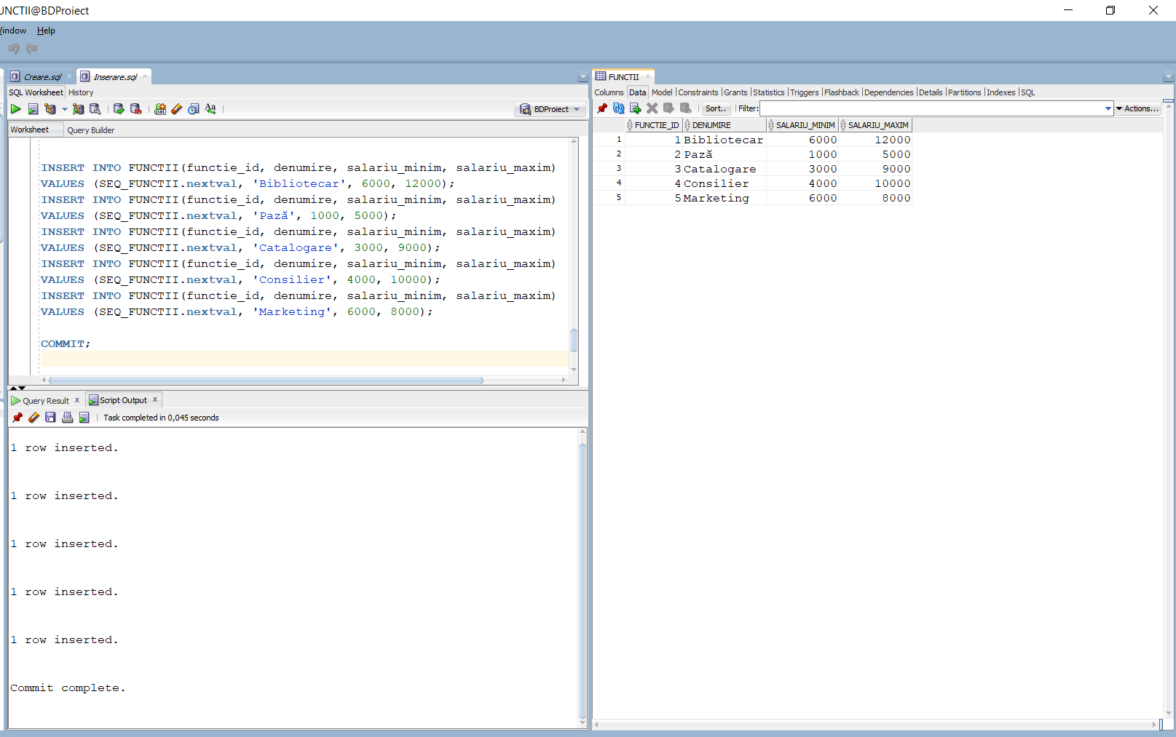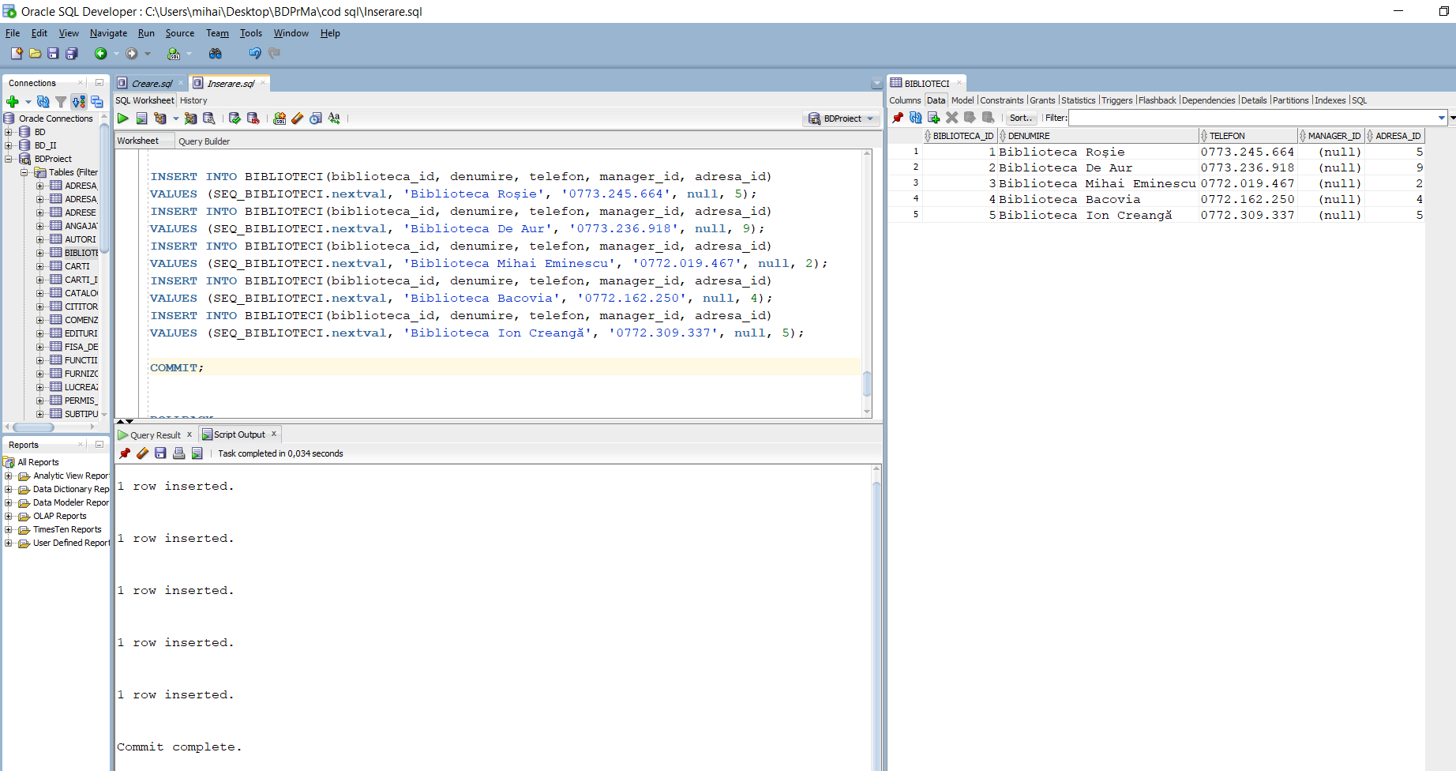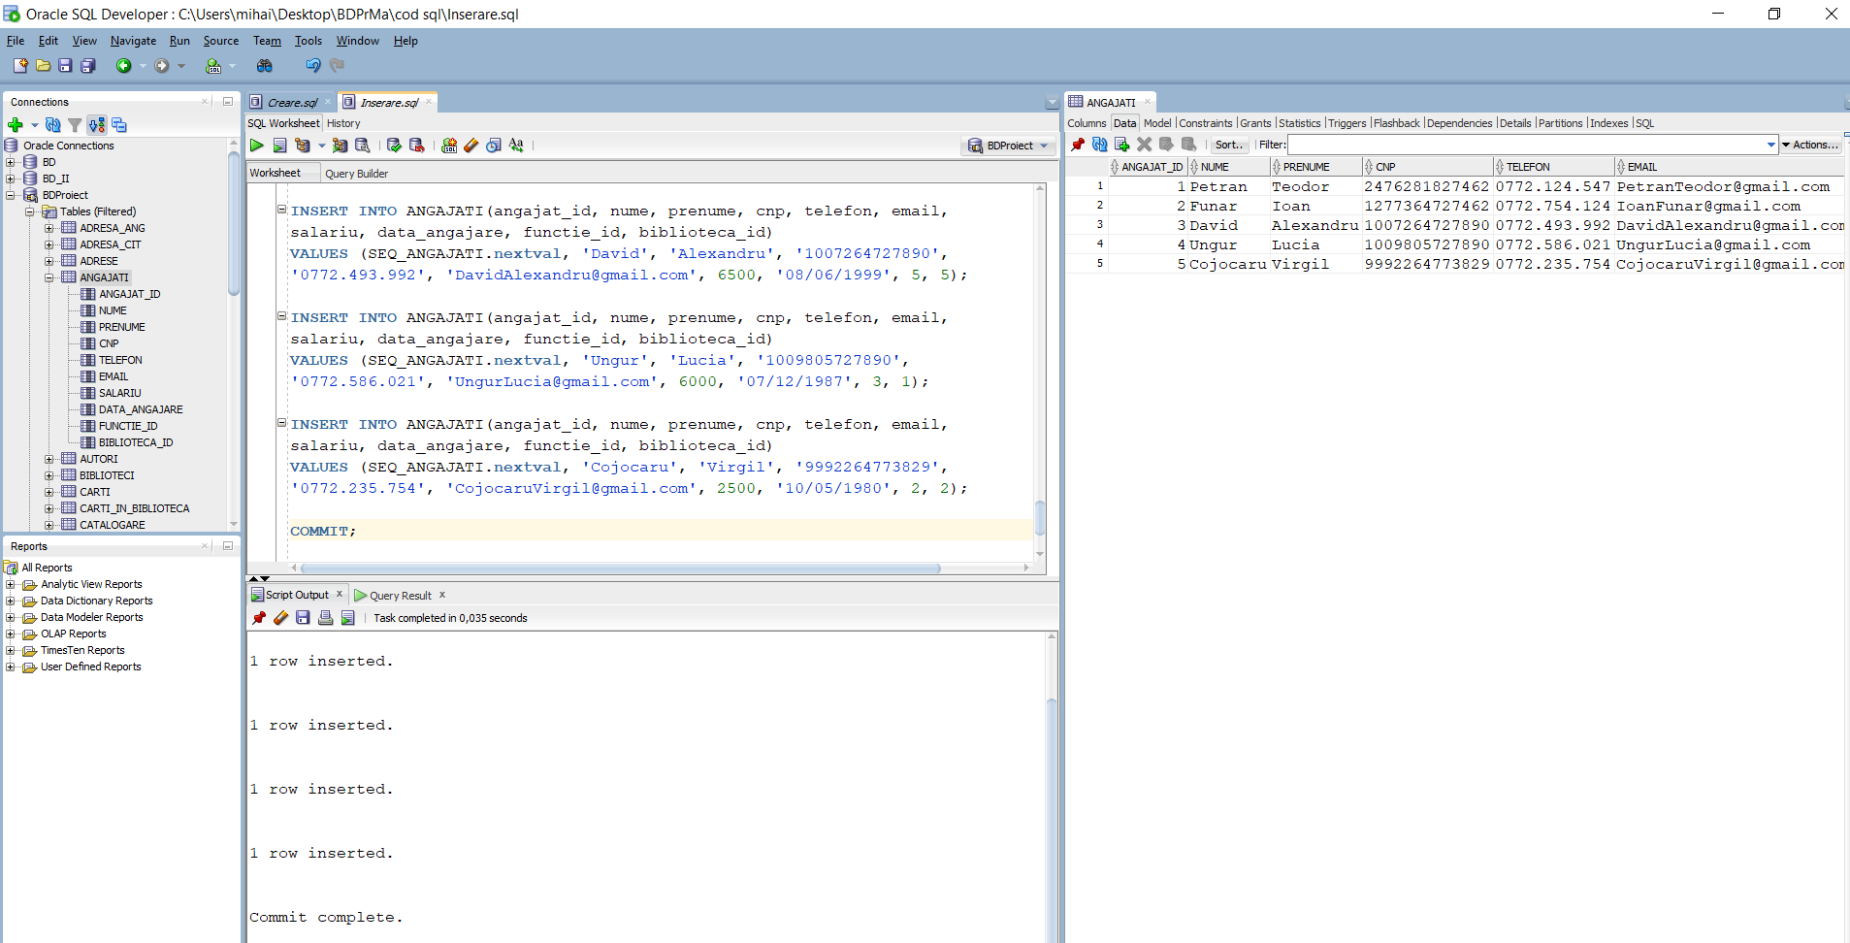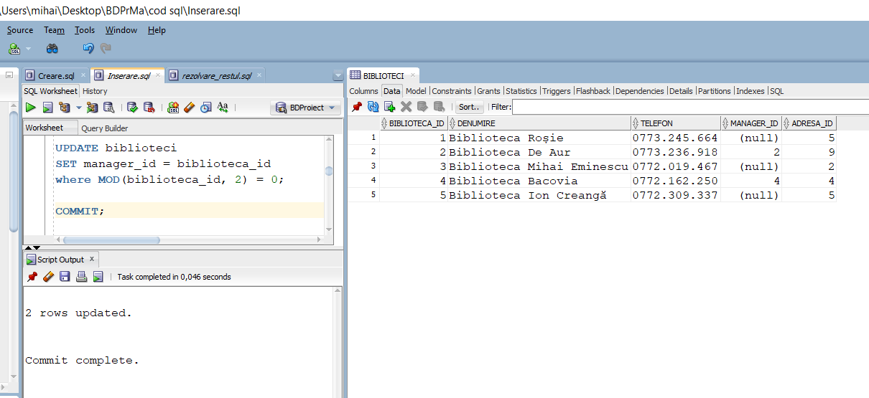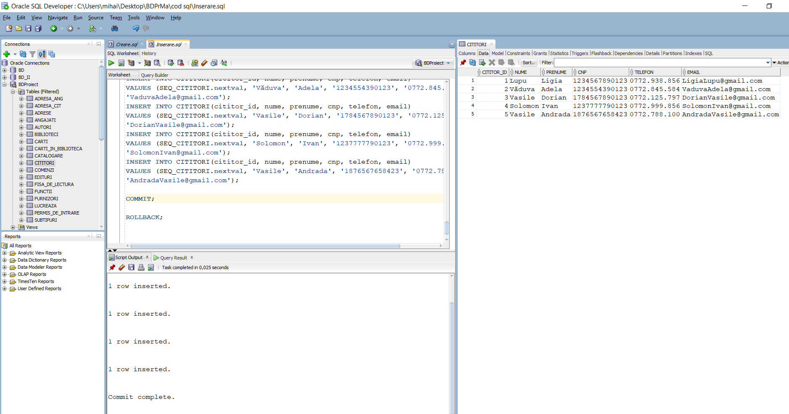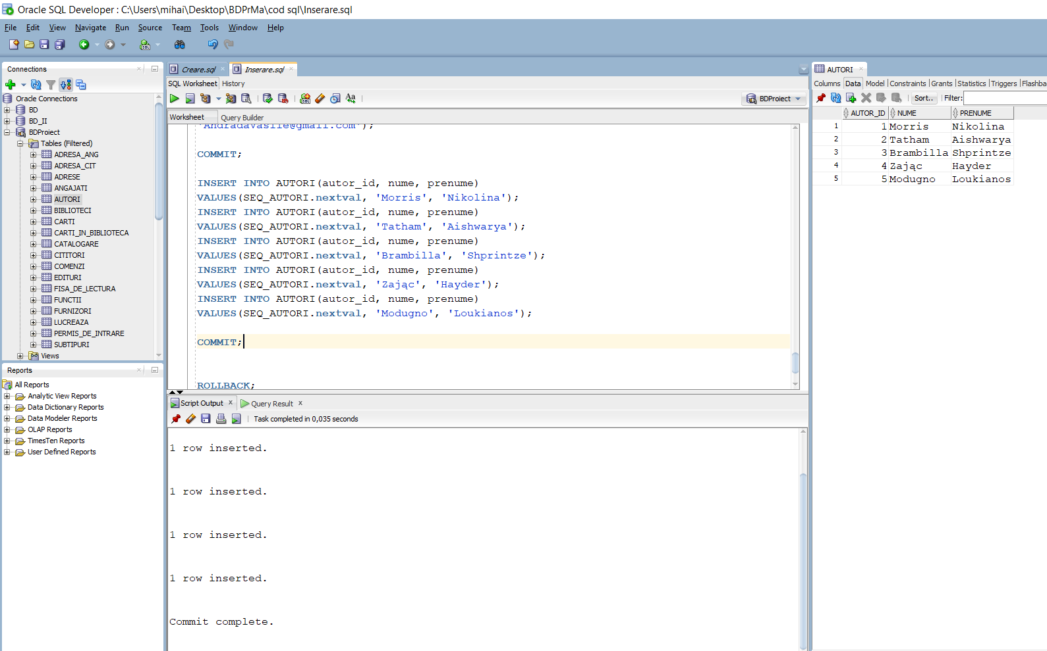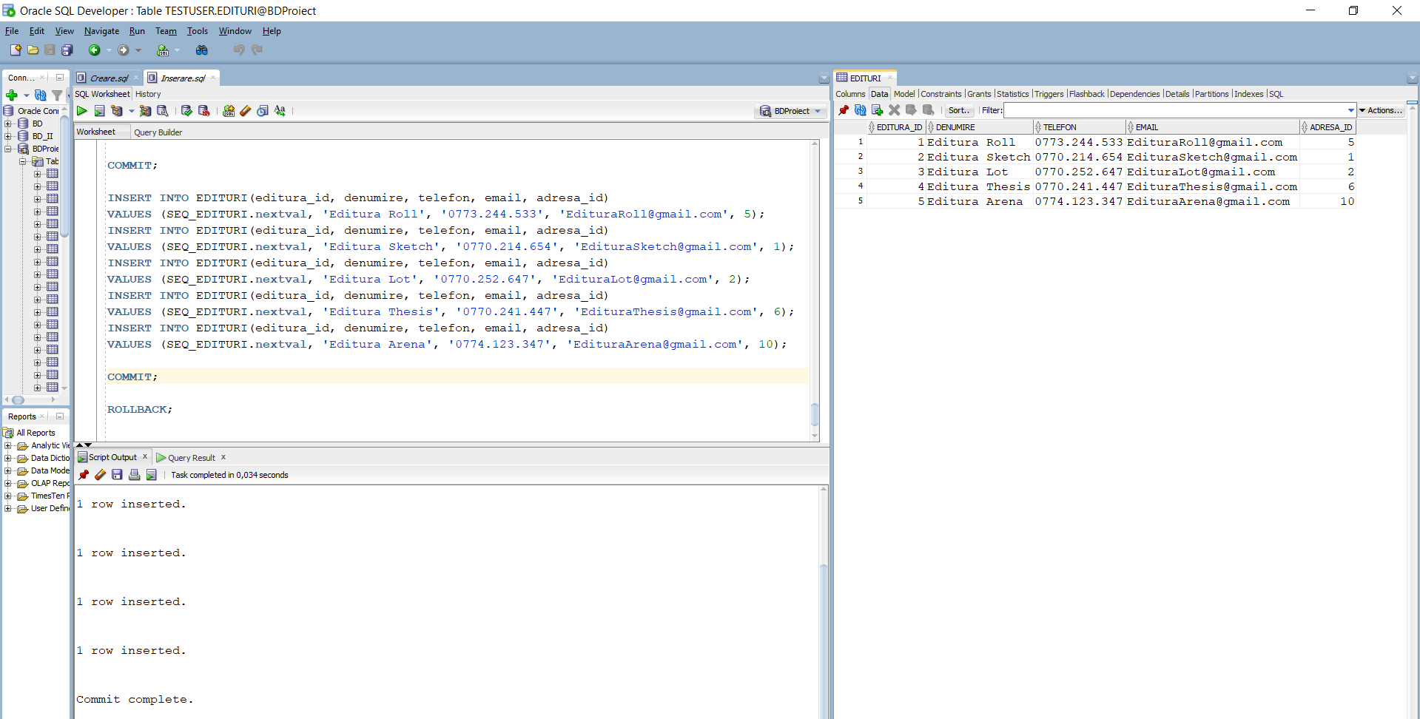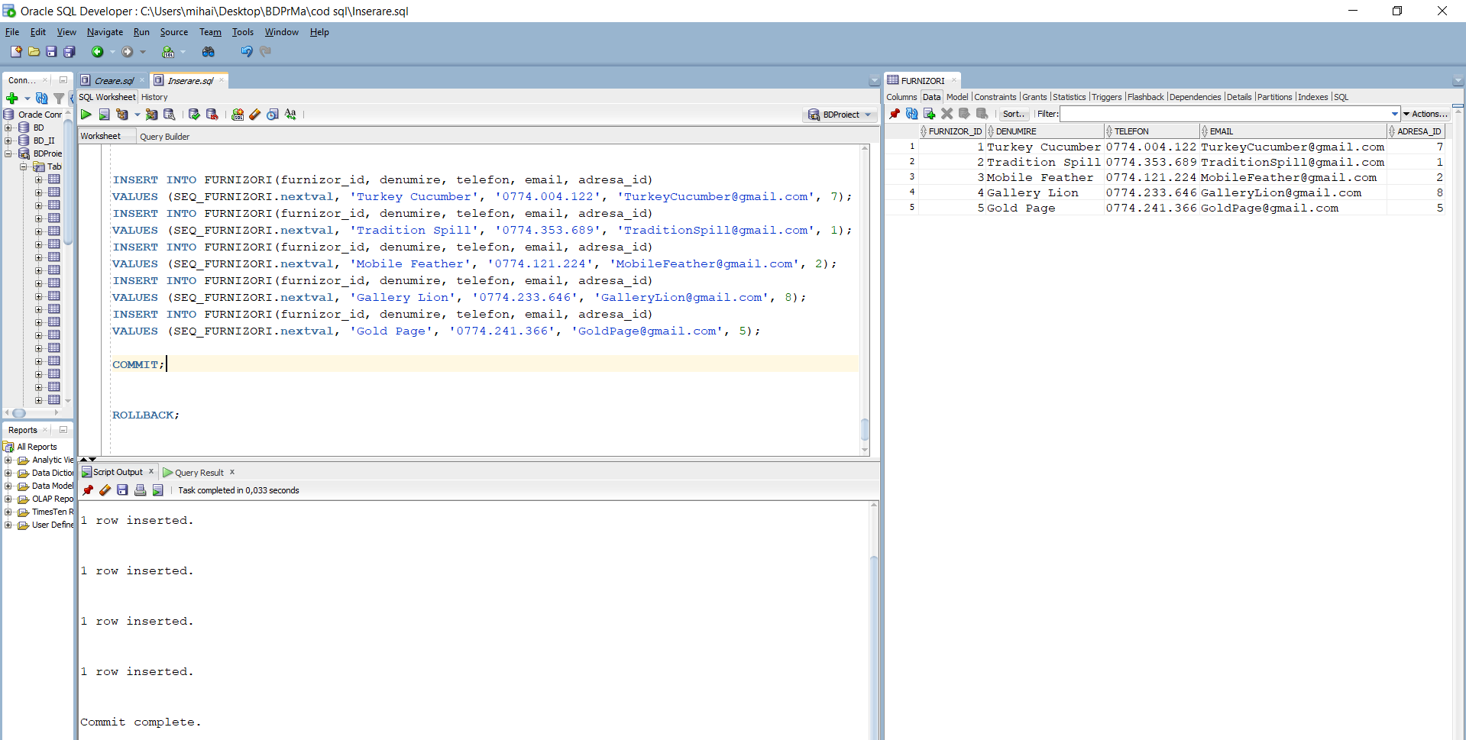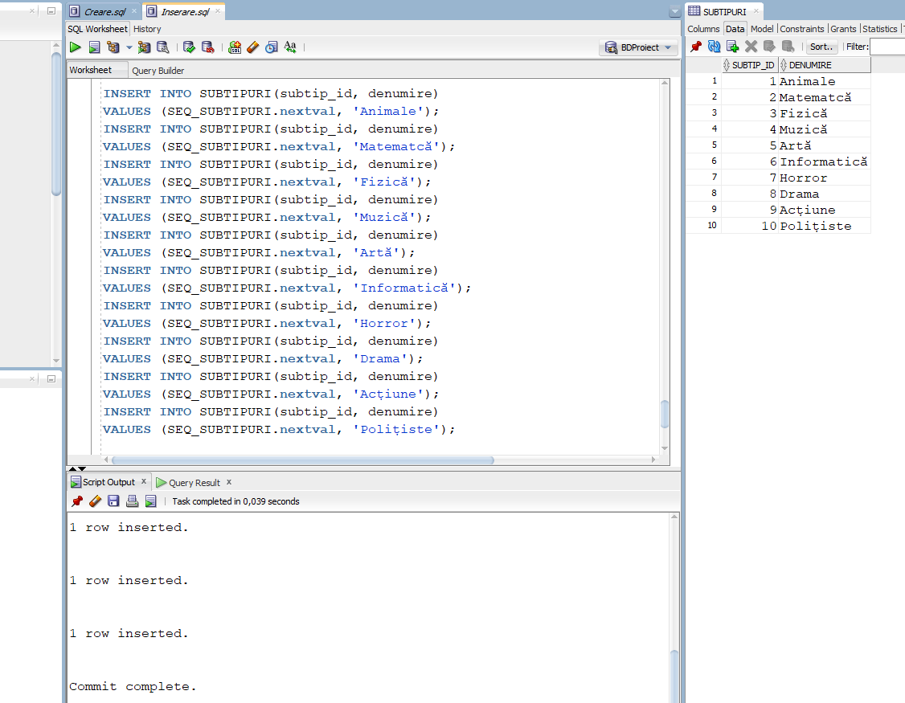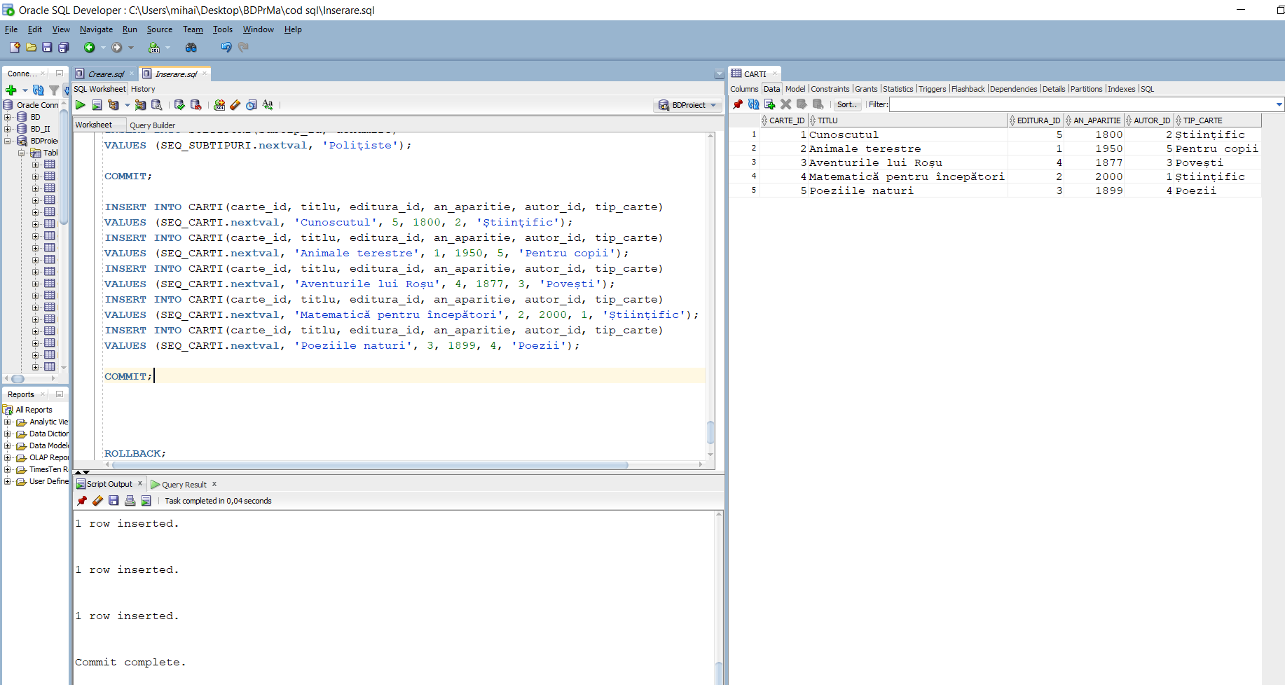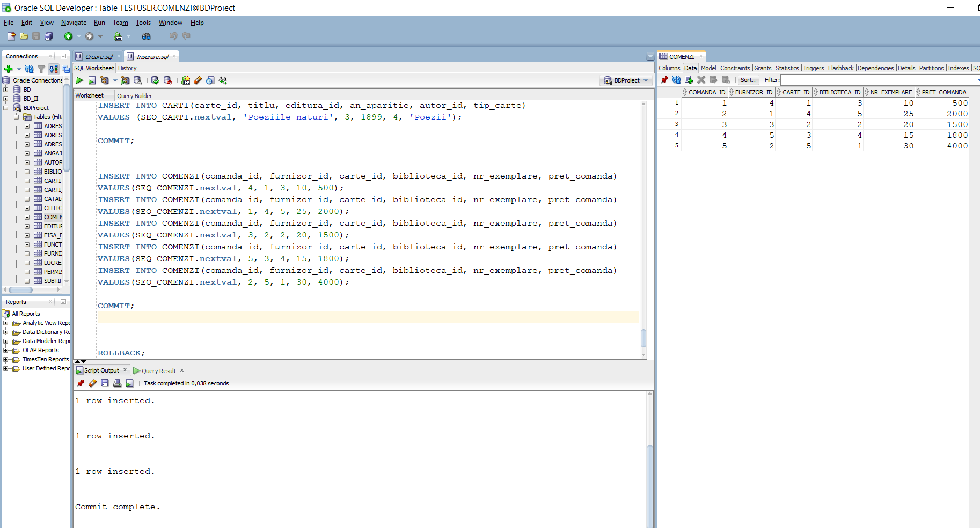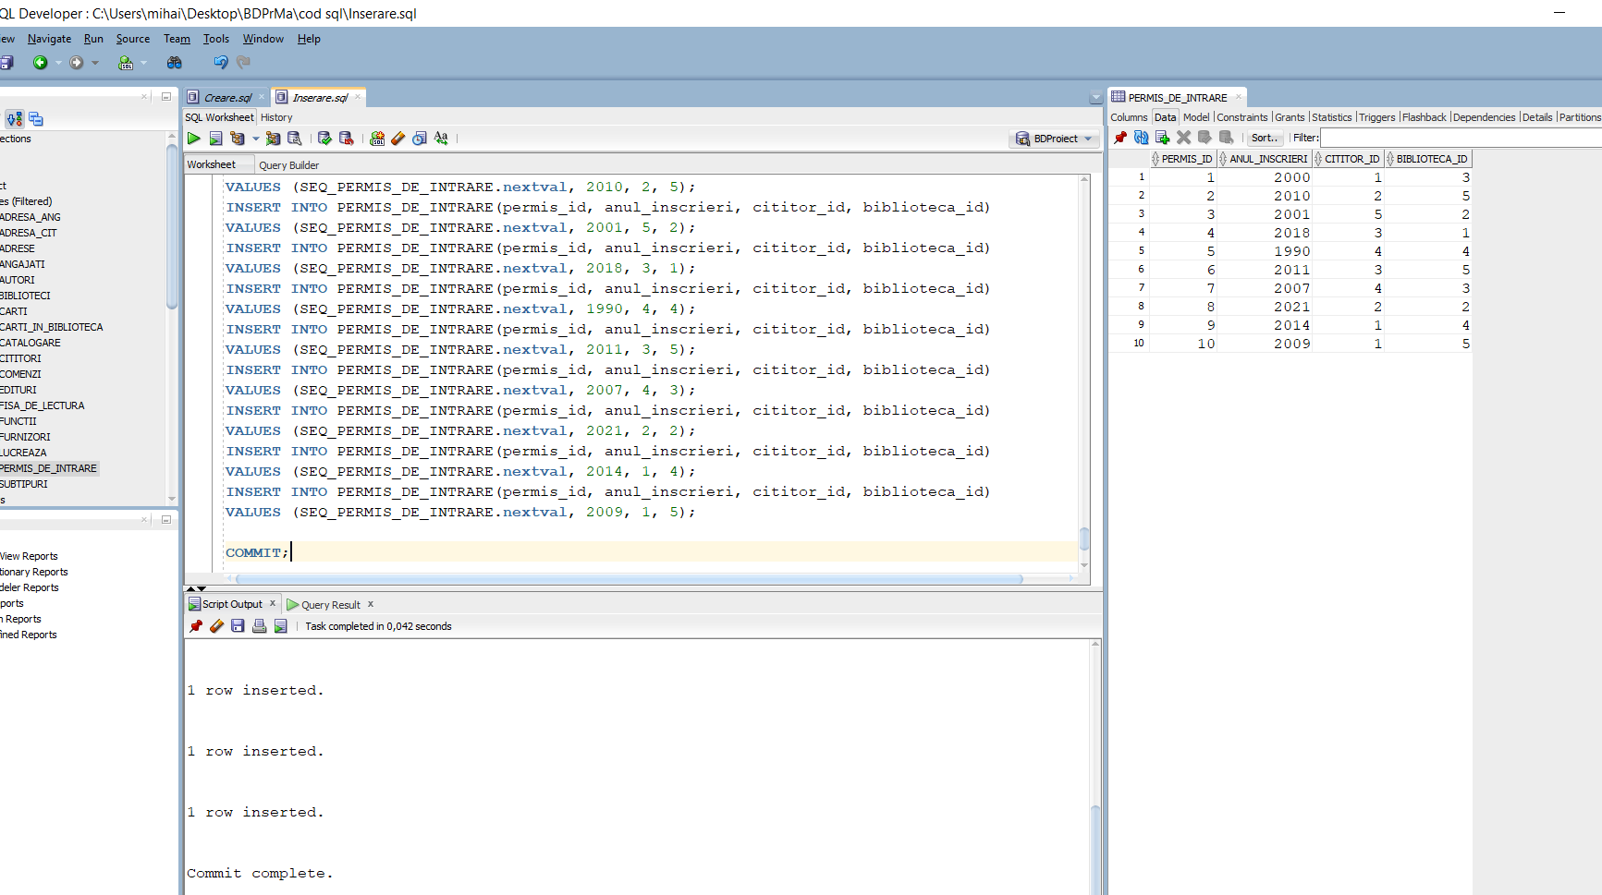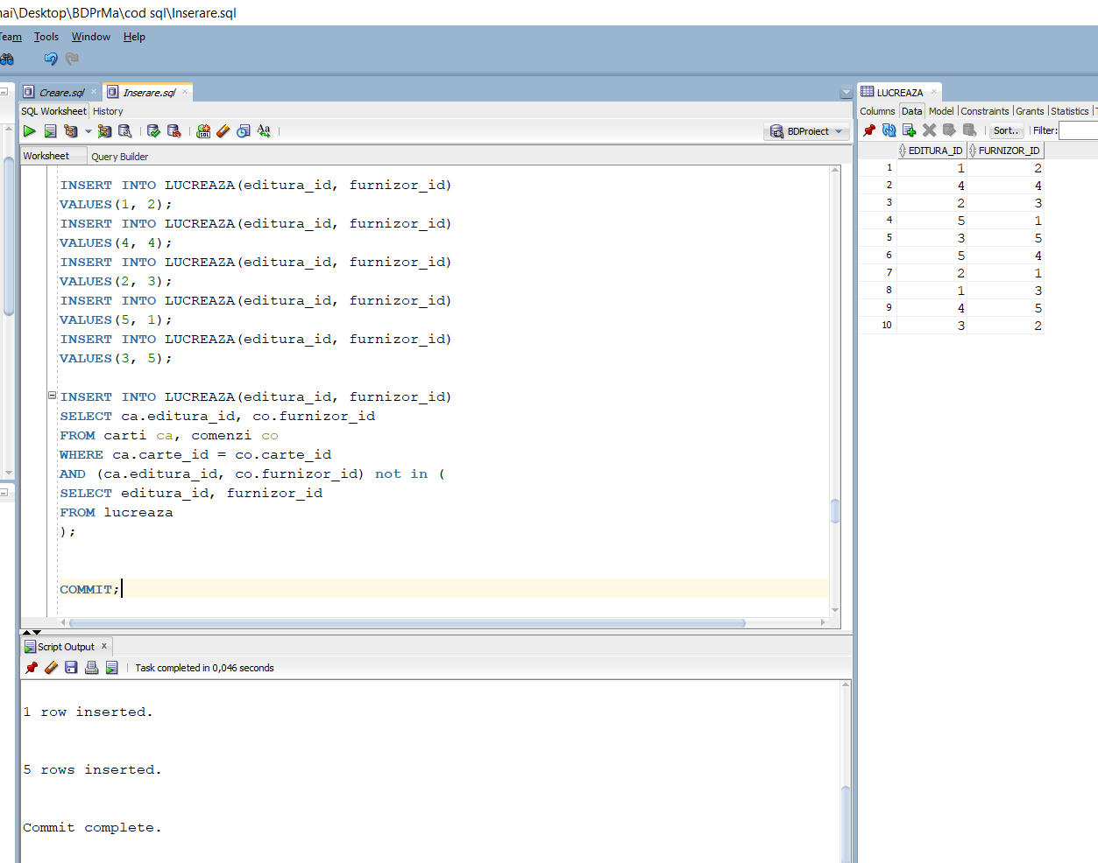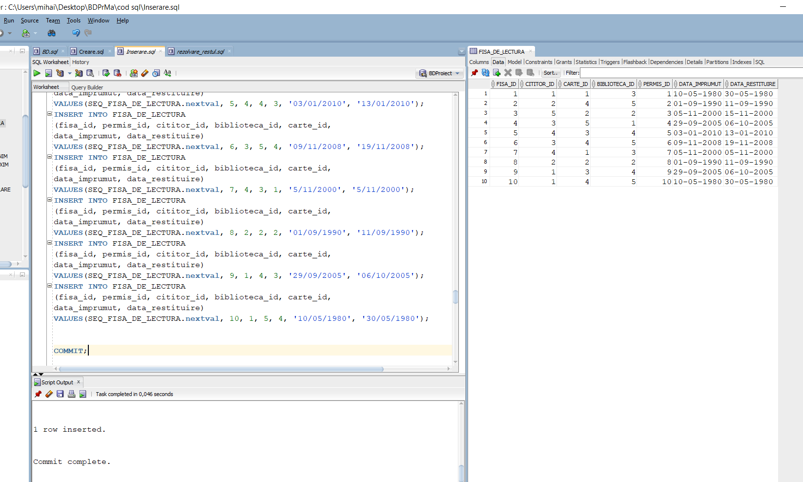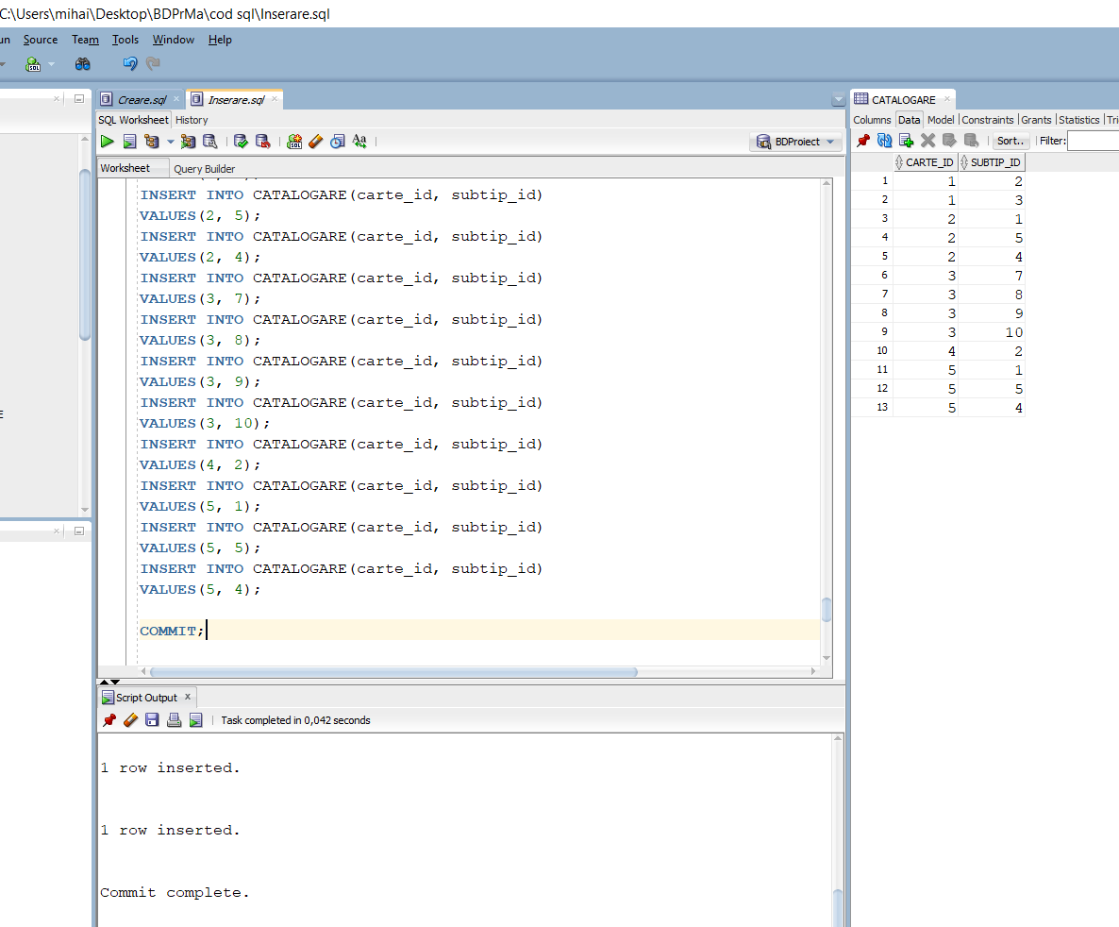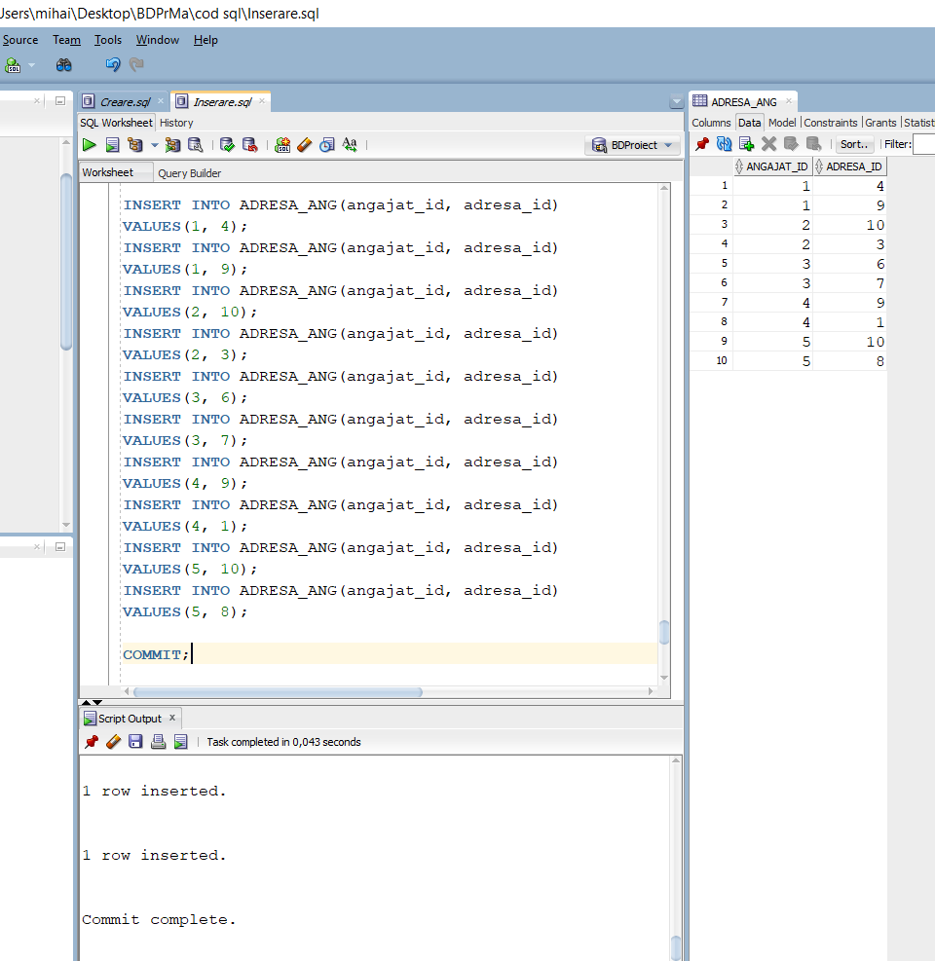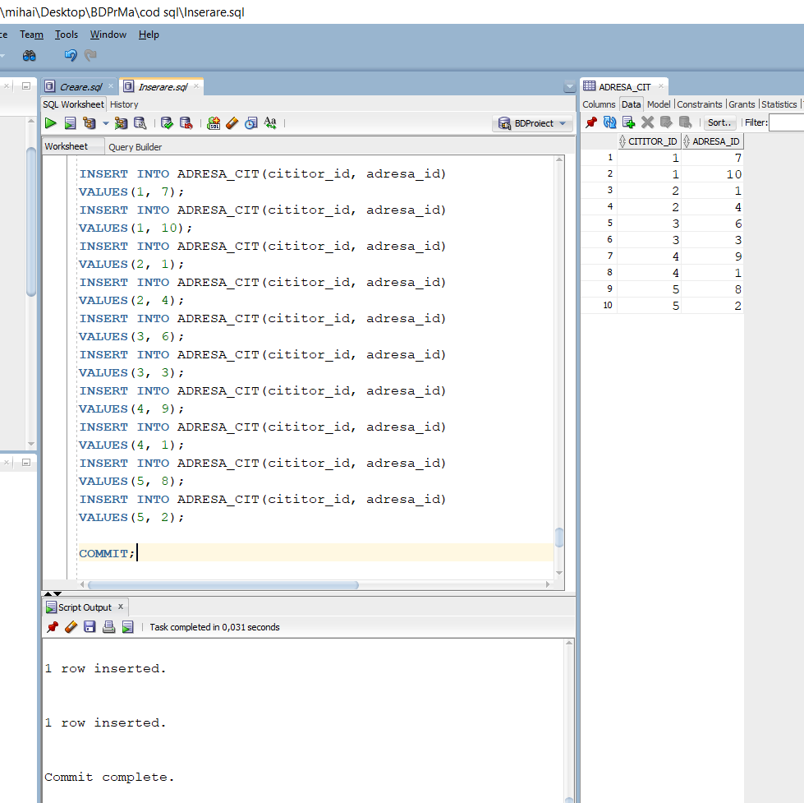

**6. Formulați în limbaj natural o problemă pe care să o rezolvați folosind un subprogram stocat care să utilizeze două tipuri de colecție studiate. Apelați subprogramul.**

Să se afișeze date despre toți cititori care au citit un număr mai mare sau egal cu media aritmetică a cărților

citite de fiecare cititor și să li se creeze un permis de intrare pentru biblioteca care are cei mai puțini cititori înscriși. În caz că sunt mai multe biblioteci cu același număr minim de cititori să se creeze permisuri doar pentru una dintre ele. Dacă un cititor are deja un permis de intrare la biblioteca respectivă acesta nu va primi unul nou.

create or replace procedure ex6 as

type cititori_type is table of cititori%rowtype;

type biblioteci_type is table of biblioteci%rowtype index by pls_integer;

t_cititori cititori_type := cititori_type();

t_biblioteci biblioteci_type;

nr number;

rand_nr pls_integer;

v_cititor cititori%rowtype;

v_biblioteca biblioteci%rowtype;

v_an number;

v_exists number;

begin

select c.*

bulk collect into t_cititori

from cititori c, (select c.cititor_id, count(*) nr_carti_citite

from cititori c, fisa_de_lectura fl

where c.cititor_id = fl.cititor_id

group by c.cititor_id

having count(*) >= (select avg(nr_carti_citite)

from (select c.cititor_id, count(*) nr_carti_citite

from cititori c, fisa_de_lectura fl

where c.cititor_id = fl.cititor_id

group by c.cititor_id))) t

where c.cititor_id = t.cititor_id

order by 1;

dbms_output.put_line('Cititori cautati sunt:');

for i in t_cititori.first..t_cititori.last loop

v_cititor := t_cititori(i);

dbms_output.put_line(v_cititor.nume || ' ' || v_cititor.prenume || ' ' || v_cititor.cnp ||

' ' || v_cititor.telefon || ' ' || v_cititor.email);

end loop;

dbms_output.put_line('');

select b.*

bulk collect into t_biblioteci

from biblioteci b, (select biblioteca_id, count(*) nr_cititori

from permis_de_intrare

group by biblioteca_id

having count(*) = (select min(count(*)) nr_cititori

from permis_de_intrare

group by biblioteca_id)) t

where b.biblioteca_id = t.biblioteca_id

order by 1;

nr := t_biblioteci.last;

select dbms_random.value(1,nr)

into rand_nr

from dual;

v_biblioteca := t_biblioteci(rand_nr);

dbms_output.put_line('Biblioteca aleasa pentru crearea permiselor este '||v_biblioteca.denumire);

v_an := extract(year from sysdate);

for i in t_cititori.first..t_cititori.last loop

v_cititor := t_cititori(i);

select count(*)

into v_exists

from permis_de_intrare

where cititor_id = v_cititor.cititor_id

and biblioteca_id = v_biblioteca.biblioteca_id;

if v_exists != 0 then

continue;

end if;

insert into permis_de_intrare(permis_id, anul_inscrieri, cititor_id, biblioteca_id)

values(seq_permis_de_intrare.nextval, v_an, v_cititor.cititor_id, v_biblioteca.biblioteca_id);

end loop;

exception

when others then

dbms_output.put_line('Ceva nu a mers bine!');

end ex6;

/

Înaintea executări subprogramului stocat:

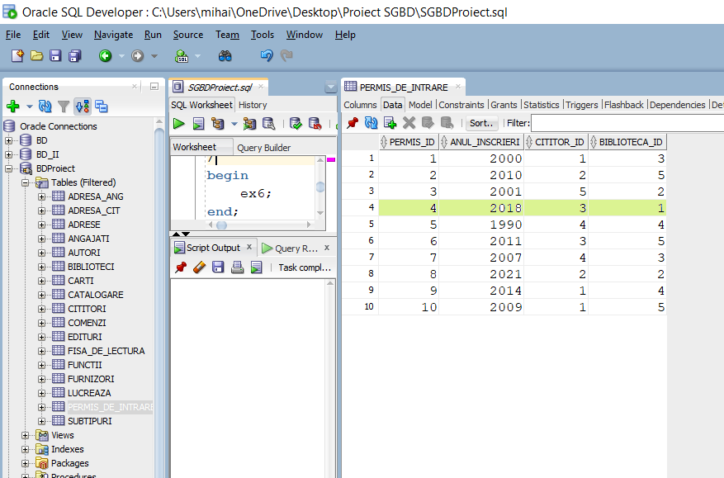

După executarea subprogramului stocat:

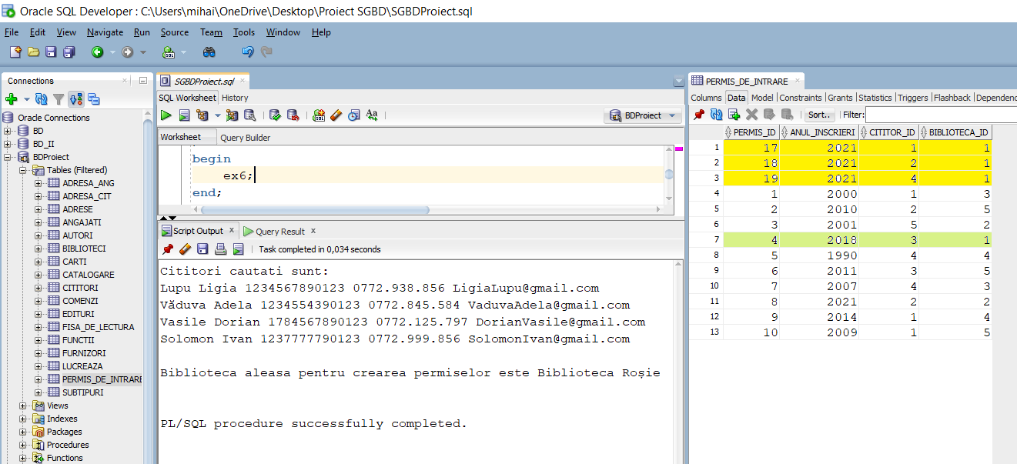

Datele din tabelele cititori si biblioteci:

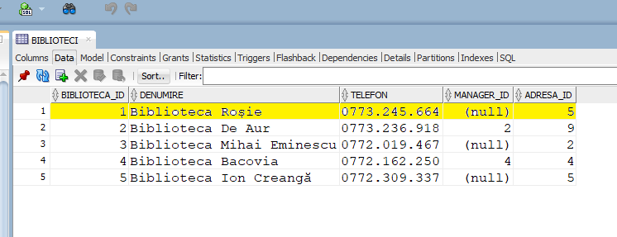

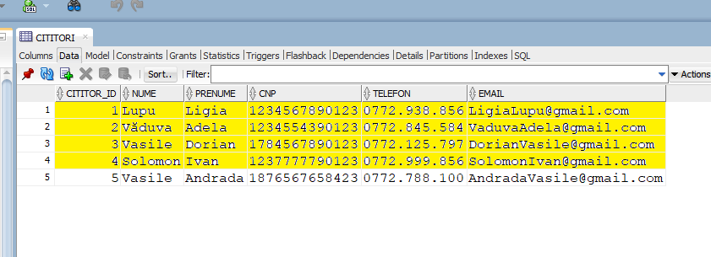

Se observă că cititorul Vasile Dorian avea deja un permis în Biblioteca Roșie, prin urmare nu a fost creat un permis nou pentru acest cititor.

**7. Formulați în limbaj natural o problemă pe care să o rezolvați folosind un subprogram stocat care să utilizeze un tip de cursor studiat. Apelați subprogramul.**

Să li se măreasca salariul cu 10% tuturor angajaților care lucrează în bibliotecile cu cel mai mare număr de cititori înscriși. Dacă salariul angajatului depășește salariul maxim funcției respective, salariul lui va rămâne egal cu salariul maxim. Să se afișeze numărul maxim de cititori înscriși și bibliotecile care au acest număr maxim de cititori înscriși.

create or replace procedure ex7 as

type bibl_and_count_record is record (v_biblioteca_id biblioteci.biblioteca_id%type, v_count number);

type biblioteci_and_count is table of bibl_and_count_record

index by pls_integer;

cursor c_angajati (v_biblioteca_id angajati.biblioteca_id%type) is

select * from angajati where biblioteca_id = v_biblioteca_id;

t_biblioteci biblioteci_and_count;

v_biblioteca_id biblioteci.biblioteca_id%type;

v_functie_id functii.functie_id%type;

max_sal functii.salariu_maxim%type;

old_sal angajati.salariu%type;

new_sal angajati.salariu%type;

v_denumire biblioteci.denumire%type;

begin

select biblioteca_id, count(cititor_id)

bulk collect into t_biblioteci

from permis_de_intrare

group by biblioteca_id

having count(cititor_id) = (select max(count(cititor_id))

from permis_de_intrare

group by biblioteca_id);

dbms_output.put_line('Numarul maxim de cititori inscrisi intr-o biblioteca este '||t_biblioteci(1).v_count);

dbms_output.put_line('');

dbms_output.put_line('Iar aceste biblioteci sunt:');

for i in t_biblioteci.first..t_biblioteci.last loop

v_biblioteca_id := t_biblioteci(i).v_biblioteca_id;

select denumire into v_denumire from biblioteci where biblioteca_id = v_biblioteca_id;

dbms_output.put_line(v_denumire);

for v_ang in c_angajati(v_biblioteca_id) loop

select functie_id, salariu

into v_functie_id, old_sal

from angajati

where angajat_id = v_ang.angajat_id;

select salariu_maxim

into max_sal

from functii

where functie_id = v_functie_id;

new_sal := old_sal * 1.1;

if new_sal > max_sal then

new_sal := max_sal;

end if;

update angajati

set salariu = new_sal

where angajat_id = v_ang.angajat_id;

end loop;

end loop;

exception

when others then

dbms_output.put_line('Ceva nu a mers bine!');

end ex7;

/

Înaintea executări subprogramului stocat:

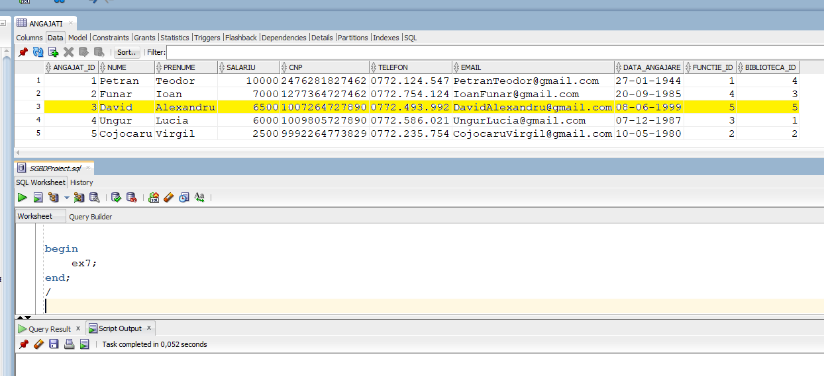

După executări subprogramului stocat:

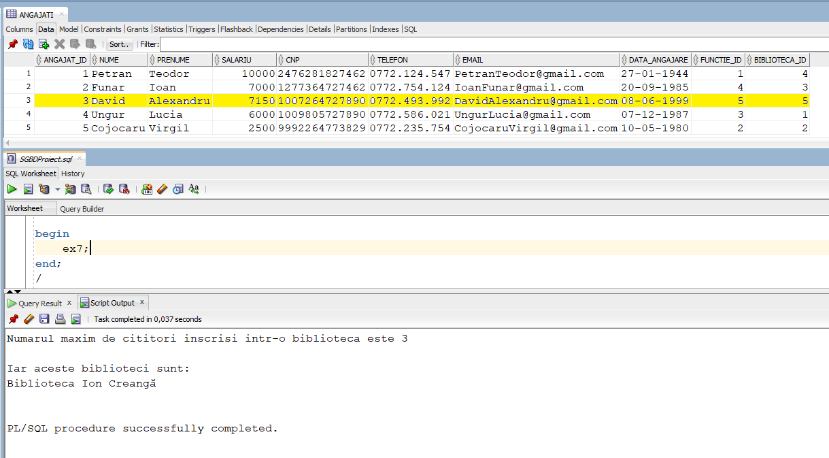

Datele din tabelul biblioteci:

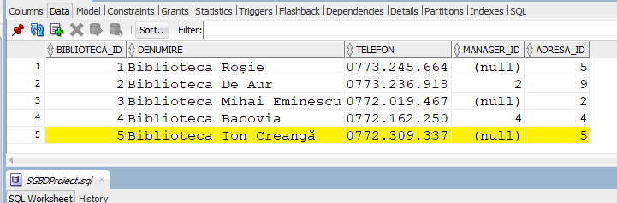

**8. Formulați în limbaj natural o problemă pe care să o rezolvați folosind un subprogram stocat de tip funcție care să utilizeze într-o singură comandă SQL 3 dintre tabelele definite. Tratați toate excepțiile care pot apărea. Apelați subprogramul astfel încât să evidențiați toate cazurile tratate.**

Scrieți o funcție care primește ca parametru un șir de caractere și returnează numărul de exemplare pentru cărțile care conțin șirul dat ca parametru. Afișează pe ecran titlul și autorul cărților respective.

create or replace function ex8 (sir varchar2) return number as

v_carte_id carti.carte_id%type;

v_res number;

v_sir varchar2(200);

begin

v_sir := '%'||lower(sir)||'%';

select carte_id

into v_carte_id

from carti

where lower(titlu) like v_sir;

for carte in (select ca.titlu, a.nume, a.prenume, sum(co.nr_exemplare) nr_exemplare

from carti ca, comenzi co, autori a

where ca.autor_id = a.autor_id

and ca.carte_id = co.carte_id

and ca.carte_id = v_carte_id

group by ca.titlu, a.nume, a.prenume) loop

v_res := carte.nr_exemplare;

dbms_output.put_line('Cartea care contine subsirul cautat este: ' || carte.titlu ||' Autorul: ' || carte.nume || ' ' || carte.prenume);

end loop;

return v_res;

exception

when no_data_found then

dbms_output.put_line('Nu exista carti care contin subsirul cautat');

return 0;

when too_many_rows then

v_res := 0;

dbms_output.put_line('Cartile care contin subsirul cautat sunt:');

dbms_output.put_line('');

for carte in (select ca.titlu, a.nume, a.prenume, sum(co.nr_exemplare) nr_exemplare

from carti ca, comenzi co, autori a

where ca.autor_id = a.autor_id

and ca.carte_id = co.carte_id

and lower(ca.titlu) like v_sir

group by ca.titlu, a.nume, a.prenume) loop

v_res := v_res + carte.nr_exemplare;

dbms_output.put_line(carte.titlu ||' Autorul: ' || carte.nume || ' ' || carte.prenume);

end loop;

return v_res;

when others then

dbms_output.put_line('Ceva nu a mers bine');

return -1;

end;

/

Cazul când există o singură carte cu subșirul dat:

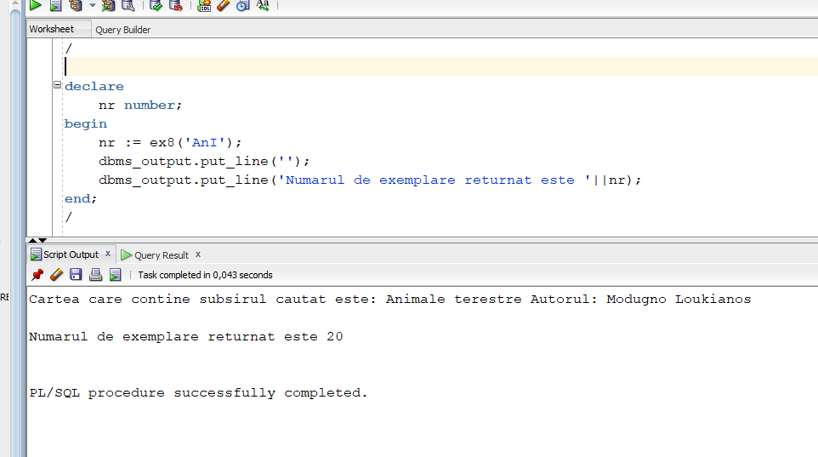

Cazul no_data_found:

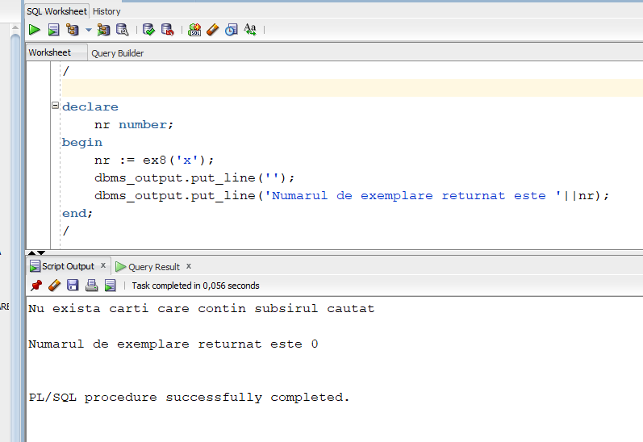

Cazul too_many_rows:

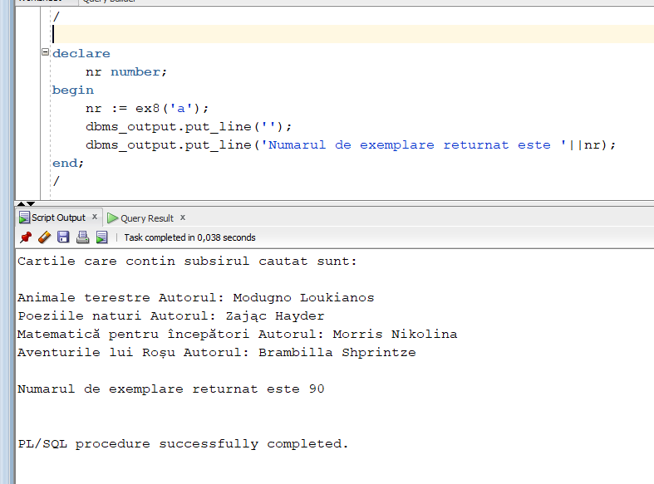

**9. Formulați în limbaj natural o problemă pe care să o rezolvați folosind un subprogram stocat de tip procedură care să utilizeze într-o singură comandă SQL 5 dintre tabelele definite. Tratați toate excepțiile care pot apărea, incluzând excepțiile NO_DATA_FOUND și TOO_MANY_ROWS. Apelați subprogramul astfel încât să evidențiați toate cazurile tratate.**

Scrieți o procedură care primește ca parametru un șir de caractere și pentru cărțile care conțin șirul de caractere

în titlul lor să se afișeze: titlul cărți, autorul cărți, biblioteca la care a fost citită cartea și de cine a fost citită cartea.

create or replace procedure ex9 (sir varchar2) as

v_carte_id carti.carte_id%type;

v_sir varchar2(200);

begin

v_sir := '%'||lower(sir)||'%';

select carte_id

into v_carte_id

from carti

where lower(titlu) like v_sir;

dbms_output.put_line('Istoricul carti cautate este: ');

dbms_output.put_line('');

for carte in (select distinct ca.titlu, a.nume nume_autor, a.prenume prenume_autor,

b.denumire biblioteca, ci.nume cititor_nume, ci.prenume cititor_prenume

from carti ca, fisa_de_lectura fl, cititori ci, biblioteci b, autori a

where a.autor_id = ca.autor_id

and ca.carte_id = fl.carte_id

and fl.cititor_id = ci.cititor_id

and fl.biblioteca_id = b.biblioteca_id

and ca.carte_id = v_carte_id

order by 1) loop

dbms_output.put_line(carte.titlu || ' scrisa de ' || carte.nume_autor || ' ' || carte.prenume_autor ||

' citita de ' || carte.cititor_nume || ' ' || carte.cititor_prenume || ' la biblioteca ' || carte.biblioteca);

end loop;

exception

when no_data_found then

dbms_output.put_line('Nu exista carti care contin subsirul cautat');

when too_many_rows then

dbms_output.put_line('Istoricul cartilor cautate este:');

dbms_output.put_line('');

for carte in (select distinct ca.titlu, a.nume nume_autor, a.prenume prenume_autor,

b.denumire biblioteca, ci.nume cititor_nume, ci.prenume cititor_prenume

from carti ca, fisa_de_lectura fl, cititori ci, biblioteci b, autori a

where a.autor_id = ca.autor_id

and ca.carte_id = fl.carte_id

and fl.cititor_id = ci.cititor_id

and fl.biblioteca_id = b.biblioteca_id

and lower(ca.titlu) like v_sir

order by 1) loop

dbms_output.put_line(carte.titlu || ' scrisa de ' || carte.nume_autor || ' ' || carte.prenume_autor ||

' citita de ' || carte.cititor_nume || ' ' || carte.cititor_prenume || ' la biblioteca ' || carte.biblioteca);

end loop;

when others then

dbms_output.put_line('Ceva nu a mers bine');

end;

/

Cazul când există o singură carte cu subșirul dat:

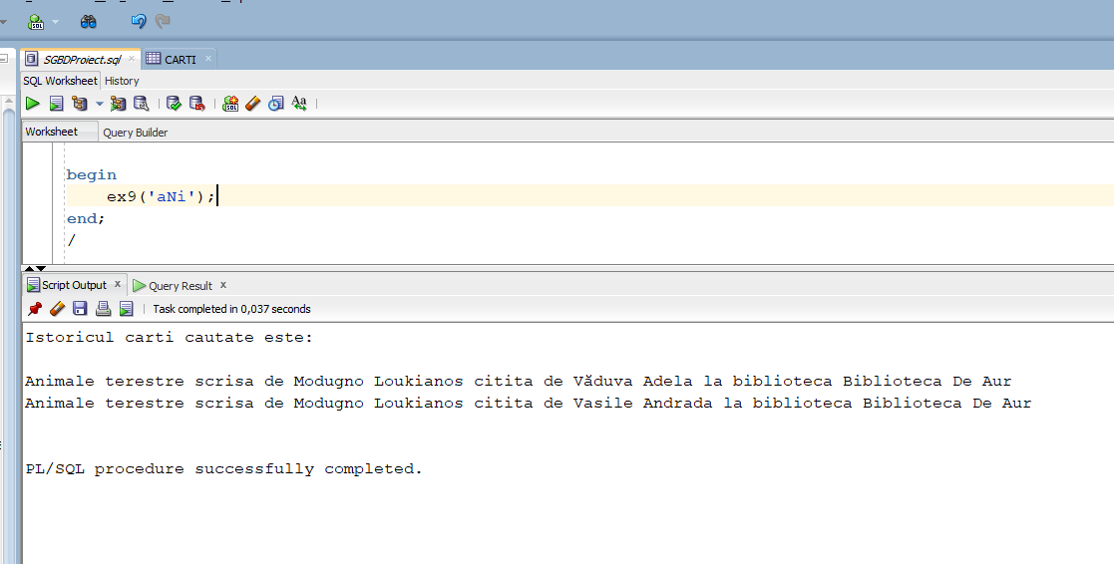

Cazul no_data_found:

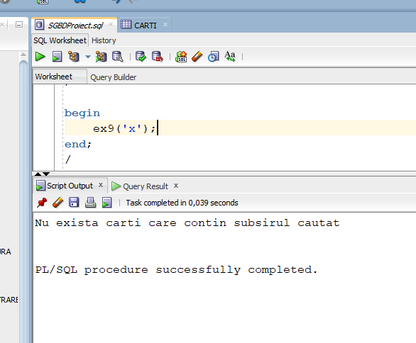

Cazul too_many_rows:

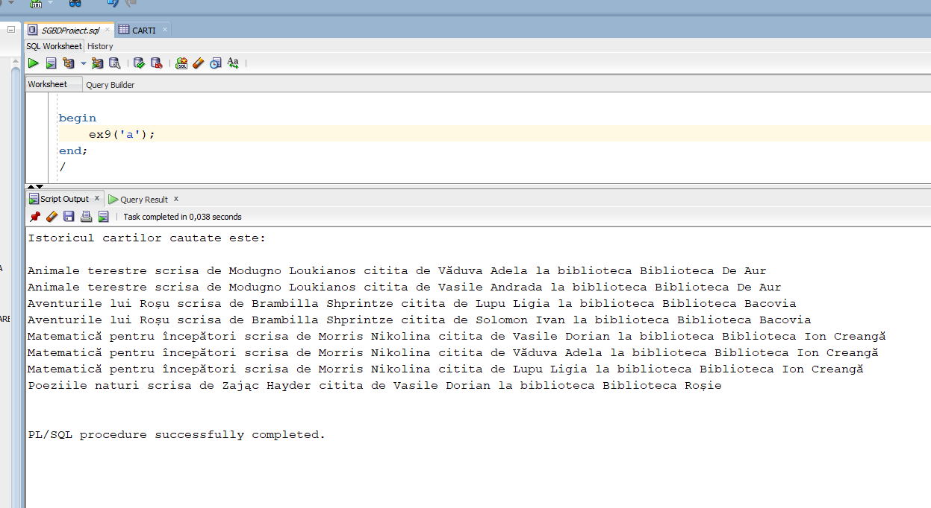

**10. Definiți un trigger de tip LMD la nivel de comandă. Declanșați trigger-ul.**

Definiți un trigger de tip LMD la nivel de comandă care permite inserarea, actualizarea și ștergerea datelor

din tabelul fisa_de_lectrura doar în intervalul orar 9-20 și care contorizează numărul de acțiuni insert, update și delete făcute.

create or replace package contor_iud as

nr_insert number := 0;

nr_update number := 0;

nr_delete number := 0;

end contor_iud;

/

create or replace trigger trig_fisa

before insert or update or delete on fisa_de_lectura

begin

if to_char(sysdate, 'HH24') not between 9 and 20 then

raise_application_error(-20001, 'Operatile asupra tabelului sunt permise doar in intervalul 9-20');

else

if updating then

contor_iud.nr_update := contor_iud.nr_update + 1;

elsif inserting then

contor_iud.nr_insert := contor_iud.nr_insert + 1;

else

contor_iud.nr_delete := contor_iud.nr_delete + 1;

end if;

end if;

end;

/

**Dupa executarea instrucțiunilor următoare in intervalul 9-20 avem:**

INSERT INTO FISA_DE_LECTURA

(fisa_id, permis_id, cititor_id, biblioteca_id, carte_id,

data_imprumut, data_restituire)

VALUES(11, 1, 1, 3, 1, '11/02/2000', '25/02/2000');

INSERT INTO FISA_DE_LECTURA

(fisa_id, permis_id, cititor_id, biblioteca_id, carte_id,

data_imprumut, data_restituire)

VALUES(12, 4, 3, 1, 2, '01/04/2005', '15/04/2005');

update fisa_de_lectura

set data_restituire = sysdate

where fisa_id > 10;

delete from fisa_de_lectura

where fisa_id = 5;

delete from fisa_de_lectura

where fisa_id = 1;

delete from fisa_de_lectura

where fisa_id = 11;

begin

dbms_output.put_line('Asupra tabelului fisa_de_lectura s-au efectuat:');

dbms_output.put_line(contor_iud.nr_insert || ' actiuni insert');

dbms_output.put_line(contor_iud.nr_update || ' actiuni update');

dbms_output.put_line(contor_iud.nr_delete || ' actiuni delete');

end;

/

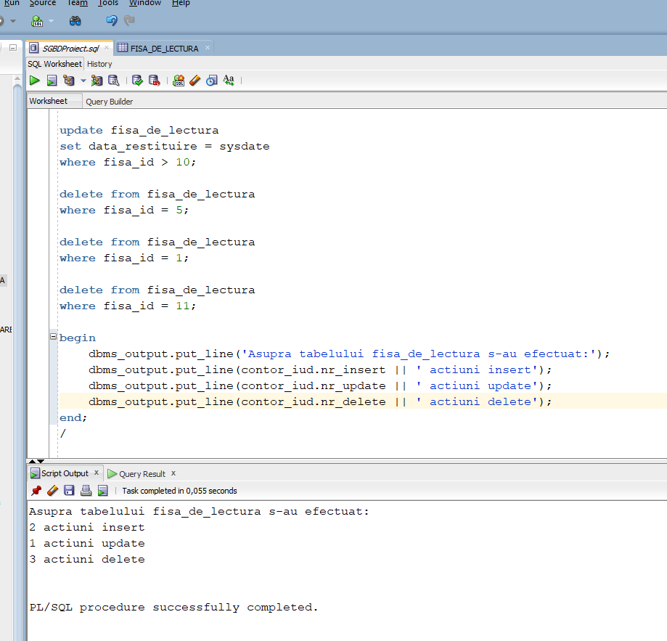

**Dupa executarea instrucțiuni următoare in afara intervalului 9-20 avem:**

delete from fisa_de_lectura

where fisa_id = 1;

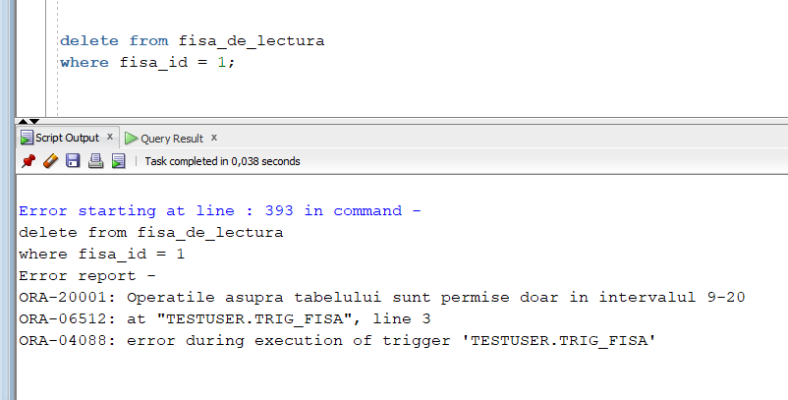

**11. Definiți un trigger de tip LMD la nivel de linie. Declanșați trigger-ul.**

Definiți un trigger LMD la nivel de linie care verifică corectitudinea datelor introduse în tabelul fisa_de_lectura.

create or replace trigger trig_fisa2

before insert or update on fisa_de_lectura

for each row

declare

v_permis_exists number;

v_carte_exists number;

begin

v_permis_exists := 0;

v_carte_exists := 0;

select count(*)

into v_permis_exists

from permis_de_intrare

where permis_id = :new.permis_id

and cititor_id = :new.cititor_id

and biblioteca_id = :new.biblioteca_id;

select count(*)

into v_carte_exists

from comenzi

where carte_id = :new.carte_id

and biblioteca_id = :new.biblioteca_id;

if v_permis_exists = 0 or v_carte_exists = 0 then

raise_application_error(-20001, 'Datele au fost introduse gresit');

end if;

end;

/

Dacă datele au fost introduse corect avem:

INSERT INTO FISA_DE_LECTURA

(fisa_id, permis_id, cititor_id, biblioteca_id, carte_id,

data_imprumut, data_restituire)

VALUES(11, 1, 1, 3, 1, '01/04/2005', '15/04/2005');

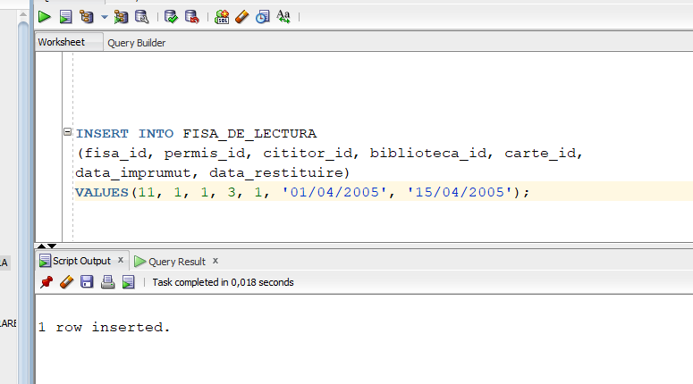

Dacă datele au fost introduse incorect avem:

INSERT INTO FISA_DE_LECTURA

(fisa_id, permis_id, cititor_id, biblioteca_id, carte_id,

data_imprumut, data_restituire)

VALUES(12, 4, 1, 3, 1, '01/04/2005', '15/04/2005');

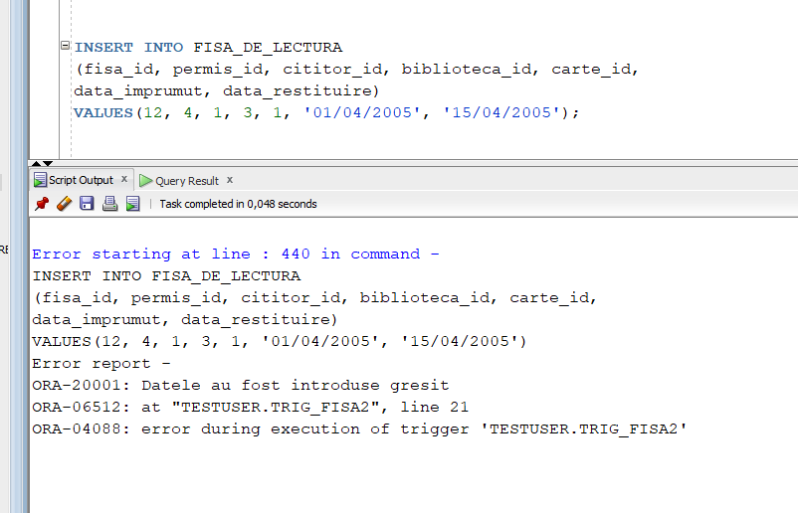

**12. Definiți un trigger de tip LDD. Declanșați trigger-ul.**

Definiți un trigger de tip LDD care interzice acțiunile de tip LDD în a doua jumătate a zilei

și memorează în tabelul istoric_LDD istoricul acțiunilor de tip LDD realizate.

create table istoric_LDD(

username varchar2(50),

nume_bd varchar2(50),

eveniment varchar2(50),

nume_obiect varchar2(50),

data TIMESTAMP

);

create or replace trigger trig_LDD

before create or alter or drop on schema

begin

if to_char(sysdate, 'HH24') >= 12 then

raise_application_error(-20001, 'Nu sunt permise instructiuni de tip LDD dupa ora 12');

else

insert into istoric_LDD

values (sys.login_user, sys.database_name, sys.sysevent, sys.dictionary_obj_name, sysdate);

end if;

end;

/

După executarea instrucțiunilor în prima jumătate a zilei avem:

create table test(test number);

alter table test add test2 varchar2(20);

drop table test;

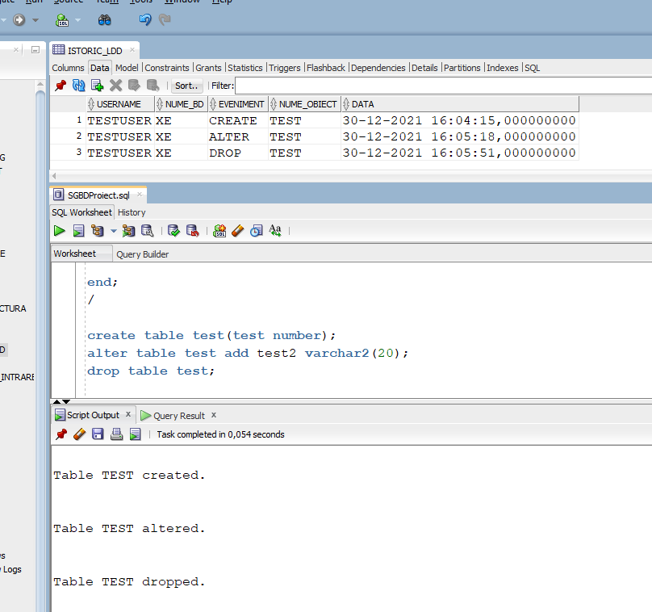

După executarea instrucțiuni în a doua jumătate a zilei avem:

create table test2(test2 number);

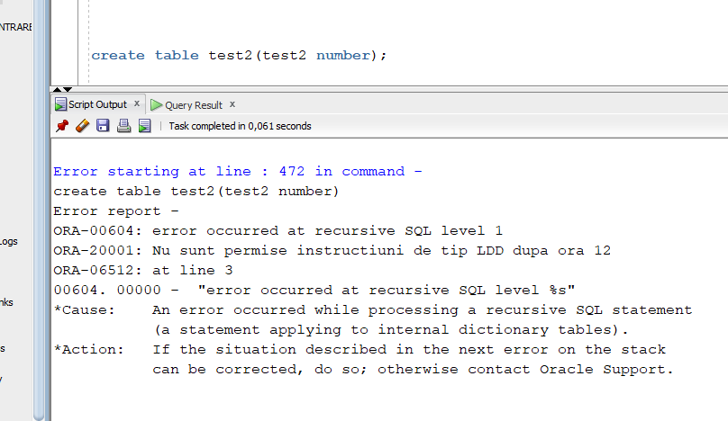

**13. Definiți un pachet care să conțină toate obiectele definite în cadrul proiectului**

create or replace package ex13 as

procedure p_ex6;

procedure p_ex7;

function f_ex8 (sir varchar2) return number;

procedure p_ex9 (sir varchar2);

end ex13;

/

create or replace package body ex13 as

procedure p_ex6 as

type cititori_type is table of cititori%rowtype;

type biblioteci_type is table of biblioteci%rowtype index by pls_integer;

t_cititori cititori_type := cititori_type();

t_biblioteci biblioteci_type;

nr number;

rand_nr pls_integer;

v_cititor cititori%rowtype;

v_biblioteca biblioteci%rowtype;

v_an number;

v_exists number;

begin

select c.*

bulk collect into t_cititori

from cititori c, (select c.cititor_id, count(*) nr_carti_citite

from cititori c, fisa_de_lectura fl

where c.cititor_id = fl.cititor_id

group by c.cititor_id

having count(*) >= (select avg(nr_carti_citite)

from (select c.cititor_id, count(*) nr_carti_citite

from cititori c, fisa_de_lectura fl

where c.cititor_id = fl.cititor_id

group by c.cititor_id))) t

where c.cititor_id = t.cititor_id

order by 1;

dbms_output.put_line('Cititori cautati sunt:');

for i in t_cititori.first..t_cititori.last loop

v_cititor := t_cititori(i);

dbms_output.put_line(v_cititor.nume || ' ' || v_cititor.prenume || ' ' || v_cititor.cnp ||

' ' || v_cititor.telefon || ' ' || v_cititor.email);

end loop;

dbms_output.put_line('');

select b.*

bulk collect into t_biblioteci

from biblioteci b, (select biblioteca_id, count(*) nr_cititori

from permis_de_intrare

group by biblioteca_id

having count(*) = (select min(count(*)) nr_cititori

from permis_de_intrare

group by biblioteca_id)) t

where b.biblioteca_id = t.biblioteca_id

order by 1;

nr := t_biblioteci.last;

select dbms_random.value(1,nr)

into rand_nr

from dual;

v_biblioteca := t_biblioteci(rand_nr);

dbms_output.put_line('Biblioteca aleasa pentru crearea permiselor este '||v_biblioteca.denumire);

v_an := extract(year from sysdate);

for i in t_cititori.first..t_cititori.last loop

v_cititor := t_cititori(i);

select count(*)

into v_exists

from permis_de_intrare

where cititor_id = v_cititor.cititor_id

and biblioteca_id = v_biblioteca.biblioteca_id;

if v_exists != 0 then

continue;

end if;

insert into permis_de_intrare(permis_id, anul_inscrieri, cititor_id, biblioteca_id)

values(seq_permis_de_intrare.nextval, v_an, v_cititor.cititor_id, v_biblioteca.biblioteca_id);

end loop;

exception

when others then

dbms_output.put_line('Ceva nu a mers bine!');

end p_ex6;

procedure p_ex7 as

type bibl_and_count_record is record (v_biblioteca_id biblioteci.biblioteca_id%type, v_count number);

type biblioteci_and_count is table of bibl_and_count_record

index by pls_integer;

cursor c_angajati (v_biblioteca_id angajati.biblioteca_id%type) is

select * from angajati where biblioteca_id = v_biblioteca_id;

t_biblioteci biblioteci_and_count;

v_biblioteca_id biblioteci.biblioteca_id%type;

v_functie_id functii.functie_id%type;

max_sal functii.salariu_maxim%type;

old_sal angajati.salariu%type;

new_sal angajati.salariu%type;

v_denumire biblioteci.denumire%type;

begin

select biblioteca_id, count(cititor_id)

bulk collect into t_biblioteci

from permis_de_intrare

group by biblioteca_id

having count(cititor_id) = (select max(count(cititor_id))

from permis_de_intrare

group by biblioteca_id);

dbms_output.put_line('Numarul maxim de cititori inscrisi intr-o biblioteca este '||t_biblioteci(1).v_count);

dbms_output.put_line('');

dbms_output.put_line('Iar aceste biblioteci sunt:');

for i in t_biblioteci.first..t_biblioteci.last loop

v_biblioteca_id := t_biblioteci(i).v_biblioteca_id;

select denumire into v_denumire from biblioteci where biblioteca_id = v_biblioteca_id;

dbms_output.put_line(v_denumire);

for v_ang in c_angajati(v_biblioteca_id) loop

select functie_id, salariu

into v_functie_id, old_sal

from angajati

where angajat_id = v_ang.angajat_id;

select salariu_maxim

into max_sal

from functii

where functie_id = v_functie_id;

new_sal := old_sal * 1.1;

if new_sal > max_sal then

new_sal := max_sal;

end if;

update angajati

set salariu = new_sal

where angajat_id = v_ang.angajat_id;

end loop;

end loop;

exception

when others then

dbms_output.put_line('Ceva nu a mers bine!');

end p_ex7;

function f_ex8 (sir varchar2) return number as

v_carte_id carti.carte_id%type;

v_res number;

v_sir varchar2(200);

begin

v_sir := '%'||lower(sir)||'%';

select carte_id

into v_carte_id

from carti

where lower(titlu) like v_sir;

for carte in (select ca.titlu, a.nume, a.prenume, sum(co.nr_exemplare) nr_exemplare

from carti ca, comenzi co, autori a

where ca.autor_id = a.autor_id

and ca.carte_id = co.carte_id

and ca.carte_id = v_carte_id

group by ca.titlu, a.nume, a.prenume) loop

v_res := carte.nr_exemplare;

dbms_output.put_line('Cartea care contine subsirul cautat este: ' || carte.titlu ||' Autorul: ' || carte.nume || ' '

|| carte.prenume);

end loop;

return v_res;

exception

when no_data_found then

dbms_output.put_line('Nu exista carti care contin subsirul cautat');

return 0;

when too_many_rows then

v_res := 0;

dbms_output.put_line('Cartile care contin subsirul cautat sunt:');

dbms_output.put_line('');

for carte in (select ca.titlu, a.nume, a.prenume, sum(co.nr_exemplare) nr_exemplare

from carti ca, comenzi co, autori a

where ca.autor_id = a.autor_id

and ca.carte_id = co.carte_id

and lower(ca.titlu) like v_sir

group by ca.titlu, a.nume, a.prenume) loop

v_res := v_res + carte.nr_exemplare;

dbms_output.put_line(carte.titlu ||' Autorul: ' || carte.nume || ' ' || carte.prenume);

end loop;

return v_res;

when others then

dbms_output.put_line('Ceva nu a mers bine');

return -1;

end f_ex8;

procedure p_ex9 (sir varchar2) as

v_carte_id carti.carte_id%type;

v_sir varchar2(200);

begin

v_sir := '%'||lower(sir)||'%';

select carte_id

into v_carte_id

from carti

where lower(titlu) like v_sir;

dbms_output.put_line('Istoricul carti cautate este: ');

dbms_output.put_line('');

for carte in (select distinct ca.titlu, a.nume nume_autor, a.prenume prenume_autor,

b.denumire biblioteca, ci.nume cititor_nume, ci.prenume cititor_prenume

from carti ca, fisa_de_lectura fl, cititori ci, biblioteci b, autori a

where a.autor_id = ca.autor_id

and ca.carte_id = fl.carte_id

and fl.cititor_id = ci.cititor_id

and fl.biblioteca_id = b.biblioteca_id

and ca.carte_id = v_carte_id

order by 1) loop

dbms_output.put_line(carte.titlu || ' scrisa de ' || carte.nume_autor || ' ' || carte.prenume_autor ||

' citita de ' || carte.cititor_nume || ' ' || carte.cititor_prenume || ' la biblioteca ' || carte.biblioteca);

end loop;

exception

when no_data_found then

dbms_output.put_line('Nu exista carti care contin subsirul cautat');

when too_many_rows then

dbms_output.put_line('Istoricul cartilor cautate este:');

dbms_output.put_line('');

for carte in (select distinct ca.titlu, a.nume nume_autor, a.prenume prenume_autor,

b.denumire biblioteca, ci.nume cititor_nume, ci.prenume cititor_prenume

from carti ca, fisa_de_lectura fl, cititori ci, biblioteci b, autori a

where a.autor_id = ca.autor_id

and ca.carte_id = fl.carte_id

and fl.cititor_id = ci.cititor_id

and fl.biblioteca_id = b.biblioteca_id

and lower(ca.titlu) like v_sir

order by 1) loop

dbms_output.put_line(carte.titlu || ' scrisa de ' || carte.nume_autor || ' ' || carte.prenume_autor ||

' citita de ' || carte.cititor_nume || ' ' || carte.cititor_prenume || ' la biblioteca ' || carte.biblioteca);

end loop;

when others then

dbms_output.put_line('Ceva nu a mers bine');

end p_ex9;

end ex13;

/

Apelul din pachet al proceduri de la exercițiul 9:

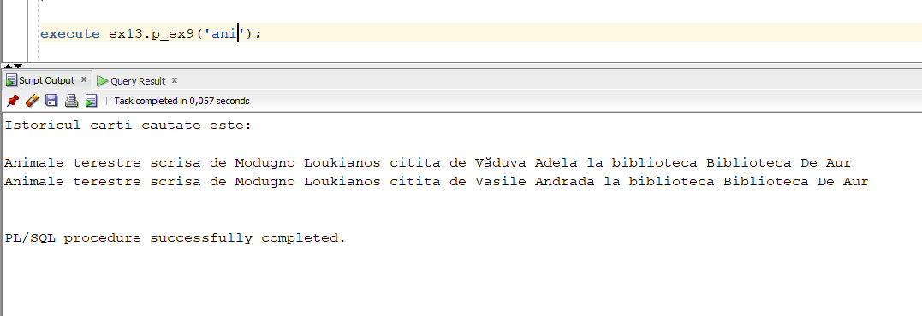

**14. Definiți un pachet care să includă tipuri de date complexe și obiecte necesare unui flux de acțiuni integrate, specifice bazei de date definite (minim 2 tipuri de date, minim 2 funcții, minim 2 proceduri).**

Definiți un pachet care conține:

* Un cursor care va returna subtiupul unei cărți
* O funcție care va returna id-ul unui cititor în funcție de numele și prenumele dat ca parametru
* O funcție care va returna id-ul unei cărți în funcție de titlul dat ca parametru
* O funcție care va returna id-ul unei biblioteci în funcție de denumirea data ca parametru
* O funcție care va determina id-ul unui permis în funcție de id-ul cititorului și id-ul biblioteci dată ca parametru
* O procedură care primește ca parametri numele și prenumele cititorului, titlul unei cărți și denumirea unei biblioteci și va insera în tabelul fisa_de_lectura un nou împrumut în funcție de valorile parametrilor care va avea data împrumutului egală cu data curentă iar data de restituire egală cu data de peste 14 zile.
* O procedură care va afișa date despre cărțile care au titlul asemănător cu titlul dat ca parametru.

create or replace package ex14 as

cursor c_subtip (v_id carti.carte_id%type) return subtipuri%rowtype;

function f_cititor_id (v_nume cititori.nume%type, v_prenume cititori.prenume%type)

return number;

function f_carte_id (v_titlu carti.titlu%type) return number;

function f_biblioteca_id(v_denumire biblioteci.denumire%type) return number;

function f_permis_id (v_cititor_id cititori.cititor_id%type, v_biblioteca_id biblioteci.biblioteca_id%type)

return number;

procedure p_insert_fisa (v_nume cititori.nume%type, v_prenume cititori.prenume%type, v_titlu carti.titlu%type,

v_biblioteca biblioteci.denumire%type);

procedure p_afiseaza_carti(v_titlu carti.titlu%type);

end ex14;

/

create or replace package body ex14 as

cursor c_subtip (v_id carti.carte_id%type) return subtipuri%rowtype is

select s.*

from subtipuri s, catalogare c

where s.subtip_id = c.subtip_id

and c.carte_id = v_id;

function f_cititor_id (v_nume cititori.nume%type, v_prenume cititori.prenume%type)

return number as

v_id cititori.cititor_id%type;

v_nume_aux varchar2(100);

v_prenume_aux varchar2(100);

begin

v_nume_aux := '%'||lower(v_nume)||'%';

v_prenume_aux := '%'||lower(v_prenume)||'%';

select cititor_id

into v_id

from cititori

where lower(nume) like v_nume_aux

and lower(prenume) like v_prenume_aux;

return v_id;

exception

when no_data_found then

raise_application_error(-20001, 'Nu exista cititori cu numele si prenumele dat!');

when too_many_rows then

raise_application_error(-20002, 'Exista mai multi cititori cu numele si prenumele dat!');

when others then

raise_application_error(-20003, 'Ceva nu a mers bine!');

end f_cititor_id;

function f_carte_id (v_titlu carti.titlu%type) return number as

v_id carti.carte_id%type;

v_titlu_aux varchar2(100);

begin

v_titlu_aux := '%'||lower(v_titlu)||'%';

select carte_id into v_id

from carti

where lower(titlu) like v_titlu_aux;

return v_id;

exception

when no_data_found then

raise_application_error(-20001, 'Nu exista carti cu titlul dat!');

when too_many_rows then

raise_application_error(-20002, 'Exista mai multe carti cu titlul dat!');

when others then

raise_application_error(-20003, 'Ceva nu a mers bine!');

end f_carte_id;

function f_biblioteca_id(v_denumire biblioteci.denumire%type) return number as

v_id biblioteci.biblioteca_id%type;

v_denumire_aux varchar2(100);

begin

v_denumire_aux := '%'||lower(v_denumire)||'%';

select biblioteca_id into v_id

from biblioteci

where lower(denumire) like v_denumire_aux;

return v_id;

exception

when no_data_found then

raise_application_error(-20001, 'Nu exista biblioteci cu denumirea data!');

when too_many_rows then

raise_application_error(-20002, 'Exista mai multe biblioteci cu denumirea data!');

when others then

raise_application_error(-20003, 'Ceva nu a mers bine!');

end f_biblioteca_id;

function f_permis_id (v_cititor_id cititori.cititor_id%type, v_biblioteca_id biblioteci.biblioteca_id%type)

return number as

v_id permis_de_intrare.permis_id%type;

begin

select permis_id

into v_id

from permis_de_intrare

where cititor_id = v_cititor_id

and biblioteca_id = v_biblioteca_id;

return v_id;

exception

when no_data_found then

raise_application_error(-20001, 'Nu exista permisul cautat!');

when others then

raise_application_error(-20003, 'Ceva nu a mers bine!');

end f_permis_id;

procedure p_insert_fisa (v_nume cititori.nume%type, v_prenume cititori.prenume%type, v_titlu carti.titlu%type,

v_biblioteca biblioteci.denumire%type) as

v_cititor_id cititori.cititor_id%type;

v_carte_id carti.carte_id%type;

v_biblioteca_id biblioteci.biblioteca_id%type;

v_permis_id permis_de_intrare.permis_id%type;

v_data_imprumut date;

v_data_restituire date;

begin

v_cititor_id := f_cititor_id(v_nume, v_prenume);

v_carte_id := f_carte_id(v_titlu);

v_biblioteca_id := f_biblioteca_id(v_biblioteca);

v_permis_id := f_permis_id(v_cititor_id, v_biblioteca_id);

v_data_imprumut := sysdate;

v_data_restituire := v_data_imprumut + interval '14' day;

insert into fisa_de_lectura(fisa_id, permis_id, cititor_id, biblioteca_id, carte_id,

data_imprumut, data_restituire)

values(seq_fisa_de_lectura.nextval, v_permis_id, v_cititor_id, v_biblioteca_id, v_carte_id,

v_data_imprumut, v_data_restituire);

end p_insert_fisa;

procedure p_afiseaza_carti(v_titlu carti.titlu%type) as

type carti_type is table of carti%rowtype index by pls_integer;

type carte_autor_editura is record(editura edituri.denumire%type, nume_autor autori.nume%type,

prenume_autor autori.prenume%type);

t_carti carti_type;

v_titlu_aux varchar2(100);

v_carte carti%rowtype;

v_cae carte_autor_editura;

begin

v_titlu_aux := '%' || lower(v_titlu) || '%';

select *

bulk collect into t_carti

from carti

where lower(titlu) like v_titlu_aux;

if t_carti.count = 0 then

raise no_data_found;

end if;

for i in t_carti.first..t_carti.last loop

v_carte := t_carti(i);

select e.denumire, a.nume, a.prenume

into v_cae

from carti c, autori a, edituri e

where c.autor_id = a.autor_id

and c.editura_id = e.editura_id

and c.carte_id = v_carte.carte_id;

dbms_output.put_line('Titlul: ' || v_carte.titlu);

dbms_output.put_line('Editura: ' || v_cae.editura);

dbms_output.put_line('An aparitie: '||v_carte.an_aparitie);

dbms_output.put_line('Autorul: '||v_cae.nume_autor||' '||v_cae.prenume_autor);

dbms_output.put_line('Tipul: '||v_carte.tip_carte);

dbms_output.put('Subtipurile: ');

for subtip in c_subtip(v_carte.carte_id) loop

dbms_output.put(subtip.denumire||' ');

end loop;

dbms_output.new_line;

dbms_output.put_line('');

end loop;

exception

when no_data_found then

dbms_output.put_line('Nu am gasit carti');

when others then

dbms_output.put_line('Ceva nu a mers bine');

end p_afiseaza_carti;

end ex14;

/

**Pentru procedura ex14.p_insert_fisa avem cazurile:**

Cazul când nu am putut găsi un cititor:

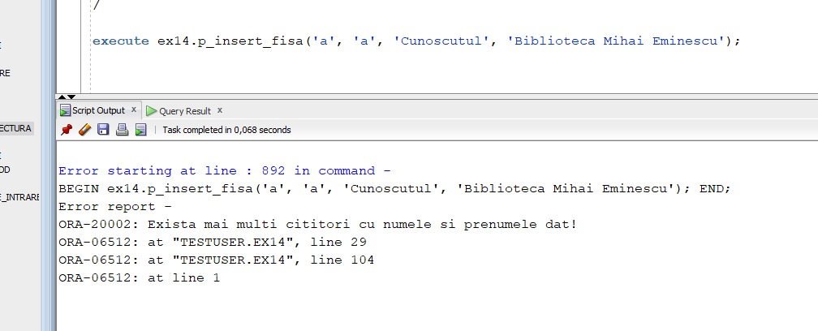

Cazul când nu am putut găsi o carte:

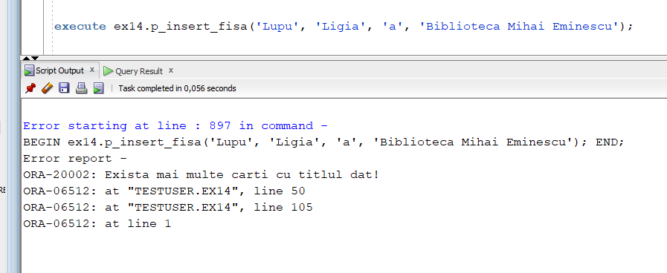

Cazul când nu am putut găsi o bibliotecă:

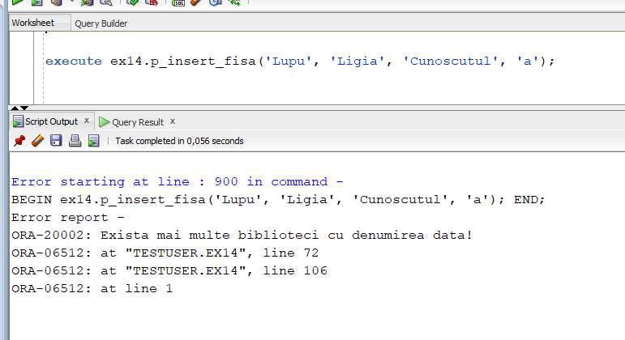

Cazul când nu am putut găsi un permis:

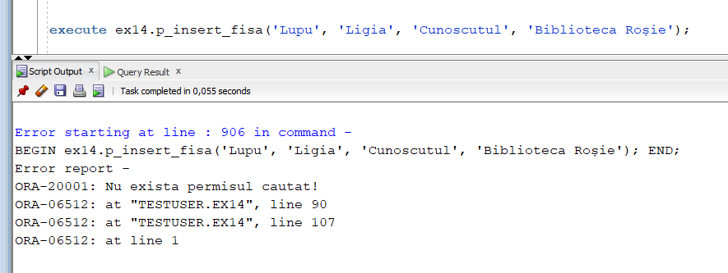

Cazul când am putut insera date:

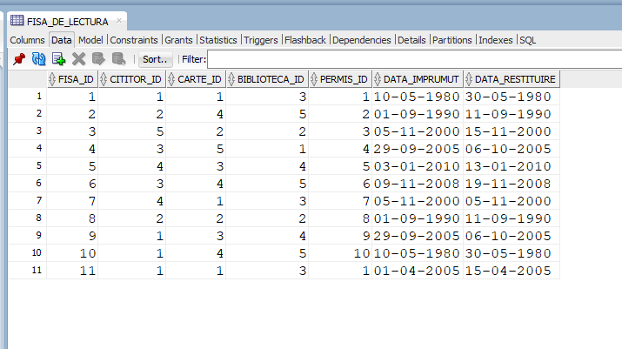

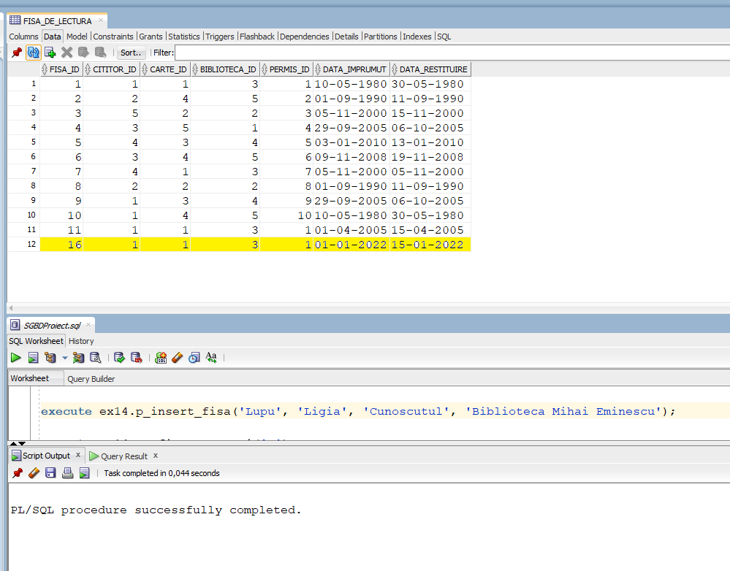

**Pentru procedura ex14.** **p_afiseaza_carti avem cazurile:**

Când nu găsim cărți în baza de date:

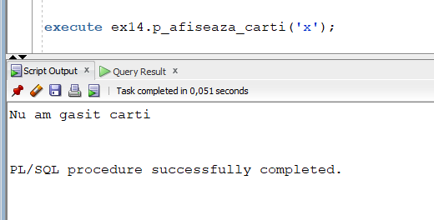

Când găsim cărți în baza de date:

